Í N D I C E PÁGINA

INTRODUCCIÓN 2
I. AUDITORÍA DE DESEMPEÑO AL CUMPLIMIENTO DE FUNCIONES SUSTANTIVAS / 23-AEMD-A-GOB-026-058 4
I.1 ANTECEDENTES 4
I.2. ASPECTOS GENERALES DE AUDITORÍA 6
A. Título de la auditoría 6
B. Objetivo 6
C. Alcance 6
D. Criterios de Selección 7
E. Áreas Revisadas 7
F. Procedimientos de Auditoría Aplicados. 7
G. Servidores Públicos que intervinieron en la Auditoría 8
I.3. RESULTADOS DE LA FISCALIZACIÓN EFECTUADA 8
A. Resumen general de observaciones y recomendaciones emitidas en materia de desempeño.. 8
B. Detalle de Resultados 9
I.4. SÍNTESIS DE LAS JUSTIFICACIONES Y ACLARACIONES PRESENTADAS POR EL ENTE FISCALIZADO 56
I.5. TABLA DE JUSTIFICACIONES Y ACLARACIONES DE LOS RESULTADOS 56
II. DICTAMEN DEL INFORME INDIVIDUAL DE AUDITORÍA 57

INTRODUCCIÓN

Por disposición contenida en el artículo 75, fracción XXIX, y 77, de la Constitución Política del Estado Libre y Soberano del Estado de Quintana Roo, corresponde al Poder Legislativo a través de la Auditoría Superior del Estado, revisar de manera posterior la Cuenta Pública que el Gobierno del Estado le presente sobre los resultados de su gestión financiera, y el grado de cumplimiento de los objetivos contenidos en los planes y programas aprobados conforme a la ley. Esta revisión comprende la fiscalización a los Entes Públicos Fiscalizables, que se traduce a su vez, en la obligación de las autoridades que las representan de presentar la Cuenta Pública para efectos de que sea revisada y fiscalizada.

Esta revisión se realiza a través de Normas Profesionales de Auditoría del Sistema Nacional de Fiscalización (NPASNF) y en consideración a las disposiciones establecidas en la Ley General de Contabilidad Gubernamental y a la normatividad emitida por el Consejo Nacional de Armonización Contable (CONAC), dando cumplimiento, además, de las diversas disposiciones legales aplicables, de conformidad con el artículo 38, fracción III, de la Ley de Fiscalización y Rendición de Cuentas del Estado de Quintana Roo , con el objeto de hacer un análisis de las Cuentas Públicas a efecto de poder rendir el presente Informe a esta H. XVII Legislatura del Estado de Quintana Roo, con relación al manejo de las mismas por parte de las autoridades estatales.

La formulación, revisión y aprobación de la Cuenta Pública del Colegio de Educación Profesional Técnica del Estado de Quintana Roo, contiene la realización de actividades en las que participa la Legislatura del Estado; estas acciones comprenden:

A.- El Proceso Administrativo; que es desarrollado fundamentalmente por el Colegio de Educación Profesional Técnica del Estado de Quintana Roo, en la integración de la Cuenta Pública, la cual incluye los resultados de las labores administrativas realizadas en el ejercicio fiscal 2023 así como las principales políticas financieras, económicas y sociales que influyeron en el resultado de los objetivos contenidos en los programas estatales, conforme a los indicadores establecidos en el Presupuesto de Egresos, tomando en cuenta el Plan Estatal de Desarrollo, el programa sectorial, institucional, regional, anuales y demás programas aplicados por el ente público.
B.- El Proceso de Vigilancia; que es desarrollado por la Legislatura del Estado con apoyo de la Auditoría Superior del Estado, cuya función es la revisión y fiscalización superior de los Ingresos, Presupuesto de Egresos, Políticas, cumplimiento de los objetivos y metas contenidos en los programas y todo lo relacionado con la actividad financiera-administrativa del Colegio de Educación Profesional Técnica del Estado de Quintana Roo.

En la Cuenta Pública del Gobierno del Estado de Quintana Roo, correspondiente al ejercicio fiscal 2023, se encuentra dentro del tomo VI el ejercicio del gasto público, del sector paraestatal, integrado por entidades paraestatales y fideicomisos no empresariales y no financieros, sector educativo, en el cual se encuentra el Colegio de Educación Profesional Técnica del Estado de Quintana Roo.

El C. Auditor Superior del Estado de Quintana Roo, de conformidad con lo dispuesto en los artículos 8, 19, fracción I, y 86 fracción IV, de la Ley de Fiscalización y Rendición de Cuentas del Estado de Quintana Roo, aprobó en fecha 26 de enero de 2024 mediante acuerdo administrativo, el Programa Anual de Auditorías, Visitas e Inspecciones (PAAVI), correspondiente al año 2024, y que contempla la Fiscalización a las Cuentas Públicas del ejercicio fiscal 2023, el cual fue expedido y publicado en el portal web de la Auditoría Superior del Estado de Quintana Roo.

En este sentido, la auditoría realizada a la Cuenta Pública del Colegio de Educación Profesional Técnica del Estado de Quintana Roo, correspondiente al ejercicio fiscal 2023, se denomina Auditoría de desempeño al cumplimiento de funciones sustantivas 23-AEMD-A-GOB-026-058 y notificada en fecha 08 de abril de 2024, mediante la Orden de Auditoría, Visita e Inspección con número de oficio ASEQROO/ASE/AEMD/0736/04/2024.

Por lo anterior, y en cumplimiento a los artículos 2, 3, 4, 5, 6, fracciones I, II y XX, 16, 17, 19, fracciones I, V, VII, XII, XV, XXVI y XXVIII, 22, en su último párrafo, 37, 38, 40, 41, 42 y 86, fracciones I, XVII, XXII y XXXVI de la Ley de Fiscalización y Rendición de Cuentas del Estado de Quintana Roo, se tiene a bien presentar el Informe Individual de Auditoría obtenido, en relación con la auditoría de desempeño de la Cuenta Pública del Colegio de Educación Profesional Técnica del Estado de Quintana Roo, correspondiente al ejercicio fiscal 2023.

I. AUDITORÍA DE DESEMPEÑO AL CUMPLIMIENTO DE FUNCIONES SUSTANTIVAS / 23-AEMD-A-GOB-026-058

I.1 ANTECEDENTES

De acuerdo con la Ley General de Educación, toda persona tiene derecho a la educación, el cual es un medio para adquirir, actualizar, completar y ampliar sus conocimientos, capacidades, habilidades y aptitudes que le permitan alcanzar su desarrollo personal, profesional y; como consecuencia de ello, contribuir a su bienestar, a la transformación y el mejoramiento de la sociedad de la que forma parte.

La Educación Media Superior comprende los niveles de bachillerato, de profesional técnico bachiller y los equivalentes a éste, así como la educación profesional que no requiere bachillerato o sus equivalentes.

En el periodo 2002 - 2003 a 2018 - 2019, se identificó que de cada 100 menores que ingresaron a la educación primaria solo 73 egresaron de la secundaria, 47 concluyeron la Educación Media Superior y 25 la educación superior. Esto quiere decir que, de 100 estudiantes que ingresaron a la primaria, únicamente una cuarta parte terminaron sus estudios superiores 16 años después.

A nivel nacional, la Educación Media Superior, en el ciclo escolar 2022 - 2023, registró una matrícula de 73 mil 108 alumnos, la más alta registrada en los últimos cinco años, lo que significó un incremento en la cobertura educativa de 75.48% a 80.92%.

Algunas de las problemáticas que se plantean, en materia de educación, en el Programa Sectorial de Educación, Cultura y Deporte para el Bienestar es la insuficiente atención a la demanda en las diferentes opciones, modalidades y niveles educativos; el bajo desempeño escolar de los alumnos en los niveles educativos; el abandono escolar en los niveles educativos; y la insuficiente formación continua y desarrollo profesional de los docentes.
A dichos problemas, se le atribuyen causas como la falta de un esquema integral para ampliar la captación de estudiantes de nuevo ingreso; la falta de impulso a la formación dual en los sistemas para favorecer la inserción de los estudiantes en el mercado laboral; la ausencia de acciones que faciliten el egreso óptimo de los estudiantes de Educación Media Superior y superior en el tiempo establecido; insuficientes apoyos humanos, materiales y presupuestarios para garantizar la permanencia de los estudiantes; la insuficiente sensibilidad y capacitación del personal docente y administrativo, entre otras.

El Colegio de Educación Profesional Técnica del Estado de Quintana Roo es un Organismo Público Descentralizado con personalidad jurídica y patrimonio propio, sectorizada a la Secretaría de Educación.

Tiene por objeto la impartición de educación profesional técnica y bachillerato dentro del tipo media superior con la finalidad de satisfacer la demanda de personal técnico calificado para el sistema productivo del estado, región, país, o para que los estudiantes puedan continuar con otro tipo de estudios superiores.

De acuerdo con el Anexo 10. Información Complementaria del Presupuesto de Egresos del Gobierno del Estado de Quintana Roo, para el ejercicio fiscal 2023, se aprobó, la cantidad de $ 333,908,080.00 (trescientos treinta y tres millones novecientos ocho mil ochenta pesos 00/100 M.N); al Colegio de Educación Profesional Técnica del Estado de Quintana Roo.

Asimismo, se establece que, al Conalep, le corresponde la implementación de los siguientes programas presupuestarios:

1. E035 - Educación Superior.
2. M001 - Gestión y Apoyo Institucional.

I.2. ASPECTOS GENERALES DE AUDITORÍA

En cumplimiento al artículo 38, fracción I, de la Ley de Fiscalización y Rendición de Cuentas del Estado de Quintana Roo, se establece el título de la auditoría, el objetivo, el alcance, los criterios de selección, las áreas revisadas y los procedimientos de auditoría aplicados.

A. Título de la auditoría

La auditoría que se realizó en materia de desempeño al Colegio de Educación Profesional Técnica del Estado de Quintana Roo, de manera especial y enunciativa mas no limitativa, fue la siguiente:
Auditoría de desempeño al cumplimiento de funciones sustantivas 23-AEMD-A-GOB-026-058

B. Objetivo

Fiscalizar el cumplimiento de las acciones implementadas para la impartición de Educación Media Superior.

C. Alcance

La auditoría se basó en el estudio general de las acciones emprendidas por el Colegio de Educación Profesional Técnica del Estado de Quintana Roo relacionadas con la impartición de Educación Media Superior, a través de la atención educativa, así como la capacitación del personal académico.

La auditoría se realizó de conformidad con la normativa aplicable a la Fiscalización Superior de la Cuenta Pública, la Norma Profesional de Auditoría del Sistema Nacional de Fiscalización No.300 “Principios Fundamentales de la auditoría de desempeño”, así como lo relativo a los procesos y procedimientos de Auditoría en Materia de Desempeño del Sistema de Gestión de Calidad de la Auditoría Superior del Estado de Quintana Roo, para asegurar el logro del objetivo y el alcance establecido. Los datos proporcionados por el Colegio de Educación Profesional Técnica del Estado de Quintana Roo, fueron en lo general, suficientes, de calidad, confiables y consistentes para aplicar los procedimientos establecidos y para sustentar los hallazgos y la opinión de la Auditoría Superior del Estado.

D. Criterios de Selección

Esta auditoría se seleccionó con base en los criterios cuantitativos y cualitativos establecidos en la Normativa Institucional de la Auditoría Superior del Estado de Quintana Roo para la integración del Programa Anual de Auditorías, Visitas e Inspecciones (PAAVI), correspondiente al año 2024, que comprende la Fiscalización Superior de la Cuenta Pública del ejercicio fiscal 2023.

E. Áreas Revisadas

- Dirección Técnica Académica.
- Jefatura de Proyecto de Servicios Escolares.
- Jefatura de Proyecto de Formación Técnica.
- Jefatura de Proyecto de Recursos Humanos.

F. Procedimientos de Auditoría Aplicados.

Eficiencia
1. Impartición de Educación Media Superior
1.1 Acciones de atención educativa
    - Verificar que el Conalep haya implementado acciones para el ingreso de alumnos.
    - Verificar que el Conalep haya implementado acciones para la permanencia de alumnos.
    - Verificar que el Conalep haya implementado acciones para el egreso de alumnos.
    - Corroborar las estadísticas de eficiencia terminal y desempeño escolar en el Conalep.

Eficacia
2. Capacitación
2.1 Personal académico

    - Verificar que el Conalep contó con un programa de capacitación para el personal académico, durante el ejercicio fiscal 2023.
    - Verificar que el Conalep haya implementado acciones de capacitación dirigidas al personal académico, durante el ejercicio fiscal 2023.

G. Servidores Públicos que intervinieron en la Auditoría

De conformidad con el artículo 38, fracción II, de la Ley de Fiscalización y Rendición de Cuentas del Estado de Quintana Roo, el personal designado adscrito a la Auditoría Especial en Materia al Desempeño de esta Auditoría Superior del Estado, que actuó en el desarrollo y ejecución de la auditoría, visita e inspección en forma conjunta o separada, mismo que se identificó como personal de este Órgano Técnico de Fiscalización, el cual se encuentra referido en la orden emitida con oficio número ASEQROO/ASE/AEMD/0736/04/2024, siendo los servidores públicos a cargo de coordinar y supervisar la auditoría, los siguientes:

NOMBRE | CARGO
M. en Aud. Maritsa Cristal Sanmiguel Chan - C.F.P. | Coordinadora de la Dirección de Fiscalización en Materia al Desempeño “A”.
M. en A. A. Benny Alberto Loeza Gasque - C.F.P. | Supervisor de la Dirección de Fiscalización en Materia al Desempeño “A”.

I.3. RESULTADOS DE LA FISCALIZACIÓN EFECTUADA

Resumen general de observaciones y recomendaciones emitidas en materia de desempeño.

De conformidad con los artículos 17, fracción II, 38, fracción IV y V, 41, en su segundo párrafo, de la Ley de Fiscalización y Rendición de Cuentas del Estado de Quintana Roo, y artículos 4, 8 y 9, fracciones X, XI, XVIII y XXVI del Reglamento Interior de la Auditoría Superior del Estado de Quintana Roo, durante este proceso se determinaron 2 resultados de la fiscalización correspondientes a la Auditoría de desempeño al cumplimiento de funciones sustantivas, que generaron 3 observaciones. De lo anterior se deriva lo siguiente:

Observaciones Emitidas
Total | 3
Atendidas | 1
En seguimiento | 2

Recomendaciones Emitidas
Total | 2

Detalle de Resultados

Resultado Número 1

Eficiencia

1. Impartición de Educación Media Superior

1.1 Acciones de atención educativa

Con observación

Toda persona tiene derecho a la educación. Corresponde al Estado la rectoría e impartición de la educación; la cual, además de obligatoria, será universal, inclusiva, pública, gratuita y laica.

Las instituciones podrán solicitar a la autoridad educativa federal, actualizaciones y modificaciones de los planes y programas de estudio, para atender el carácter regional, local, contextual y situacional del proceso de enseñanza - aprendizaje.

El Colegio de Educación Profesional Técnica del Estado de Quintana Roo, tiene como misión, formar mediante un modelo académico innovador y de vanguardia, Profesionales Técnicos Bachiller, así como capacitar y evaluar con fines de certificación en competencias laborales, para contribuir al desarrollo tecnológico, económico y social del estado. Así mismo se plantean como visión, ser la institución líder en la formación de estudiantes de nivel medio superior del estado, a través de programas reconocidos por su calidad, certificados bajo estándares nacionales e internacionales y con valores institucionales, que les permiten ser competitivos en el mercado laboral y estudios superiores.

Para el cumplimento de sus atribuciones, el Conalep deberá formar profesionales técnico y técnico-bachiller calificados conforme a las necesidades del sector productivo; promover y desarrollar actividades culturales, recreativas y deportivas que contribuyan al desarrollo integral y armónico del educando y del capacitando, en beneficio de la comunidad de sus planteles y de la sociedad en general; expedir títulos de profesional técnico y técnico-bachiller, así como certificados de estudios del bachillerato. Además de otorgar becas a los alumnos de los planteles del Colegio, de conformidad con las políticas y criterios generales establecidos por el Conalep y el Sistema Estatal de Becas.

Por su parte le corresponde a la Jefatura de Proyecto de Servicios Escolares diseñar, instrumentar y mantener actualizada la estadística escolar e institucional del Estado, así como la documentación y registro escolar.
El Director General del Conalep deberá elaborar y presentar los proyectos de programas, planes y presupuesto a la Junta Directiva. Las direcciones de los planteles del Conalep, de manera conjunta con el Comité Técnico Escolar, elaborarán, en la primera sesión de agosto de cada año, un programa de acciones preventivas y correctivas para la retención de estudiantes en riesgo de reprobación y abandono escolar, de acuerdo con los resultados del periodo escolar que termina, fortaleciendo las acciones que mostraron los mejores resultados y eliminando o reemplazando las acciones que no marcaron diferencia.

El Consejo Académico tendrá la facultad de proponer las bases para organizar el servicio social que deban prestar los estudiantes y egresados del colegio, mediante el establecimiento de un sistema integral y permanente, con base en programas unidisciplinarios y multidisciplinarios, para beneficio de la comunidad, conforme a la normatividad aplicable.

Le corresponde a la Subcoordinación de Formación Técnica y Capacitación promover y desarrollar actividades tendientes a la formación de emprendedores y para el autoempleo entre estudiantes y egresados de los planteles del Colegio, de acuerdo con las políticas y criterios generales establecidos por el Conalep; así como gestionar los trámites de titulación y expedición de cédulas profesionales de los egresados.

El Conalep, actualmente, opera los programas de estudios con base en los modelos académico 2018 y 2023; dichos documentos, normativos diseñados para cada módulo de los planes de estudios, señalan los contenidos, duración, tipo de aprendizaje, evidencias a recopilar, ponderación y referencias documentales, así mismo, enuncian actividades de evaluación que se desarrollan en las guías pedagógica y de evaluación correspondientes; además de la formación fundamental y ampliada de la integración de los elementos del Marco Curricular Común de la Educación Media Superior que le correspondan.

Con la finalidad de verificar el cumplimiento de las acciones de atención educativa, referente al ingreso, permanencia y egreso, que llevó a cabo el Colegio de Educación Profesional Técnica del Estado de Quintana Roo (Conalep), durante el ejercicio fiscal 2023, se realizó el siguiente esquema de auditoría:

Figura 1. Esquema de análisis para la revisión de auditoría

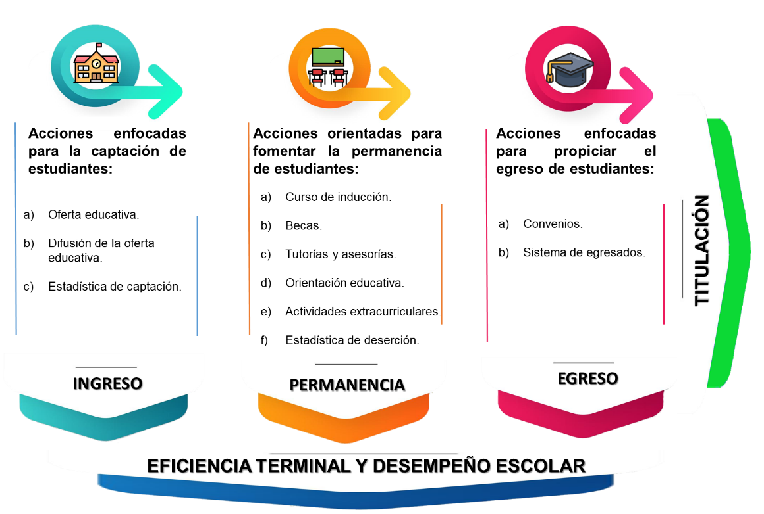
Fuente: Elaborado por la ASEQROO.

Con base en el esquema anterior, se procedió al análisis de las acciones enfocadas al ingreso, permanencia y egreso; tomando como base la evidencia proporcionada por el Conalep:

    - Ingreso: acciones enfocadas para la captación de estudiantes

- Oferta educativa

La oferta educativa constituye el conjunto de características relacionadas con la enseñanza que se dan a conocer para su consumo, sometida a reglamentos y normas, concretada en materias, programas, horarios, profesores y expresada en la utilidad que tiene para sus posibles consumidores. La actualización de los planes y programas de estudio, busca la creación de una nueva cultura educativa capaz de adaptarse a los nuevos requerimientos sociales y a la exigencia de una sociedad en transformación constante. Por las razones anteriores, se hace necesaria la revisión de la oferta curricular que actualmente ofrecen las instituciones educativas.

Los programas de estudio contienen los propósitos específicos de aprendizaje de las asignaturas dentro de un plan de estudio, así como los criterios y procedimientos para evaluar y acreditar su cumplimiento. Podrán incluir orientaciones didácticas y actividades con base a enfoques y métodos que correspondan a las áreas de conocimiento, así como metodologías que fomenten el aprendizaje.

Actualmente, el Conalep cuenta con ocho planteles, en cinco municipios, y cuenta con una oferta académica de 17 carreras técnicas, distribuidos de la siguiente manera:

Imagen 1. Planteles del Conalep y oferta educativa en Quintana Roo

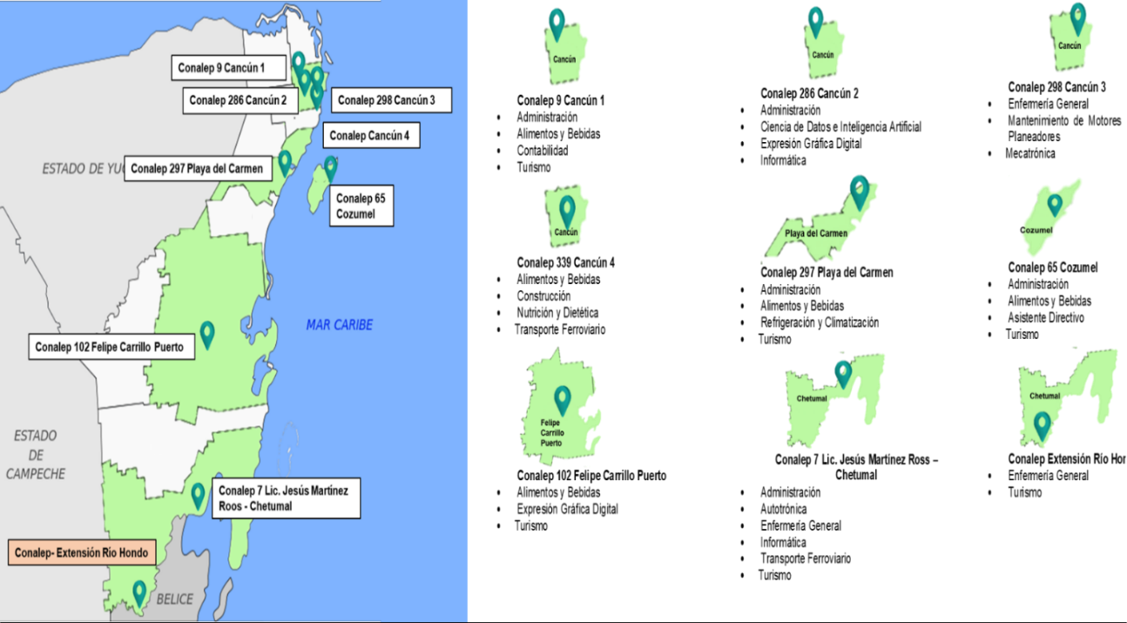
Fuente: Elaborado por la ASEQROO con base en el formato de oferta educativa de nuevo ingreso 2023 - 2024.

El Conalep contempla dos modelos educativos, 2018 y 2023. Al respecto, el Ente indicó que el modelo educativo 2018 se encuentra en desahogo generacional dando paso al nuevo modelo educativo 2023, en relación con lo establecido en el Acuerdo número 17/08/22 por el que se establece y regula el Marco Curricular Común de la Educación Media Superior (MCCEMS).

Con la finalidad de verificar la actualización de sus programas educativos, se realizó el siguiente análisis:
Tabla 1. Verificación de la actualización de los programas educativos
Área | Carrera técnica | Actualización del programa educativo | Análisis
Contaduría y Administración. | Administración. |  | Para el modelo educativo 2018, el Conalep presentó lo siguiente:  Currículum fundamental, laboral y ampliado que contiene el mapa curricular, perfil de egresos, la guía pedagógica y evaluación del módulo, así como el programa de estudios del módulo, para segundo y sexto semestre.  Y para el modelo educativo 2023, el Conalep presentó lo siguiente:  Currículum fundamental, laboral y ampliado que contiene el mapa curricular, perfil de egresos, la guía pedagógica y evaluación del módulo, así como el programa de estudios del módulo, para primero y segundo semestre.  De acuerdo con la organización educativa del MCCEMS publicado en el 2022.  Por lo anterior, se determinó que los programas educativos se encuentran actualizados.
 | Asistente Directivo.
 | Contabilidad.
Electricidad y Electrónica. | Mecatrónica.
Mantenimiento e Instalación. | Mantenimiento de Motores y Planeadores.
 | Autotrónica.
 | Motores a Diésel.
 | Refrigeración y Climatización.
Producción y Transformación. | Construcción.
Salud. | Enfermería General.
 | Nutrición y Dietética.
Tecnología y Transporte. | Ciencias de Datos e Inteligencia Artificial.
 | Transporte Ferroviario.
 | Expresión Gráfica Digital.
 | Informática.
Servicios Turísticos. | Alimentos y Bebidas.
 | Hospitalidad Turística.
Fuente: Obtenido los siguientes enlaces: https://bit.ly/CONALEP-Modelo18 y https://bit.ly/CONALEP-Modelo23

En relación con lo anterior, se determinó que el Conalep cuenta con una oferta académica de 17 carreras técnicas, así mismo, los planes y programas académicos se encuentran actualizados, ya que presentaron como evidencia los documentos curriculares actuales para primero y segundo semestre de acuerdo con la organización educativa del MCCEMS.

- Difusión de la oferta educativa

Con el objetivo de aumentar el nivel de preferencia entre los estudiantes de la Educación Media Superior, durante el ejercicio fiscal 2023, el Conalep realizó las siguientes acciones de promoción y difusión de la oferta educativa, la convocatoria del periodo de exámenes de ingreso y los beneficios que ofrecen:

Tabla 2. Acciones de promoción y difusión
Campaña de promoción y difusión por parte de la Dirección General | Campaña de promoción y difusión por parte de los planteles
- Actualización de información y contenido del micrositio web exclusivo para la promoción de la oferta educativa: http://Conalepquintanaroo.edu.mx/nuevoingreso2023/ ​  - Actualización de la aplicación móvil (Android) de la oferta educativa del Conalep Quintana Roo. ​  - Diseño y desarrollo de contenido digital innovador con información de la oferta educativa de cada plantel para redes sociales.  - Campaña especial de la nueva carrera de Profesional Técnico Bachiller en Transporte Ferroviario. ​  - Diseño, planeación, gestión y entrega del material promocional para planteles y extensión académica. ​  - Publicación, difusión y seguimiento de la convocatoria Proceso de Asignación de Espacios al Nivel Medio Superior (PAENMS). ​  - Organización, planeación, coordinación y seguimiento para participar en la Feria de la Orientación Educativa 2023 del Nivel Medio Superior, que organiza la SEQ, realizando diversas actividades.  - Publicaciones de la oferta educativa y convocatoria PAENMS en medios digitales.  - Envío de información y material digital para la revista digital y página web de la SEQ​.  - Coordinación para la presencia en escuelas secundarias​. | - Participación en la Feria de la Orientación Educativa del Nivel Medio Superior de la Secretaría de Educación de Quintana Roo (SEQ). ​  - Instalaciones de módulos de promoción de la oferta educativa en diferentes espacios públicos. ​  - Actividades con directores y autoridades de nivel secundaria. ​  - Publicación frecuente a través de redes sociales y diversos medios de contenido digital; vídeo e imágenes referentes a la oferta educativa, casos de éxito, etc.​  - Publicación, difusión y seguimiento de la convocatoria PAENMS. ​  - Participación en programas de radio. ​  - Eventos especiales como caravanas, rodadas, etc.​  - Implementación de estrategias de entrega de material promocional a los aspirantes. ​  - Apoyo y registro para la convocatoria PAENMS. ​  - Los planteles Conalep Lic. Jesús Martínez Ross y Cancún IV, realizaron diversas actividades para promocionar la nueva carrera de Profesional Técnico Bachiller en Transporte Ferroviario.
Fuente: Promoción de la oferta educativa Campaña de Promoción y Difusión.

De lo anterior, el Conalep presentó como evidencia de las acciones de difusión y promoción lo siguiente:

Imagen 2. Acciones de difusión y promoción
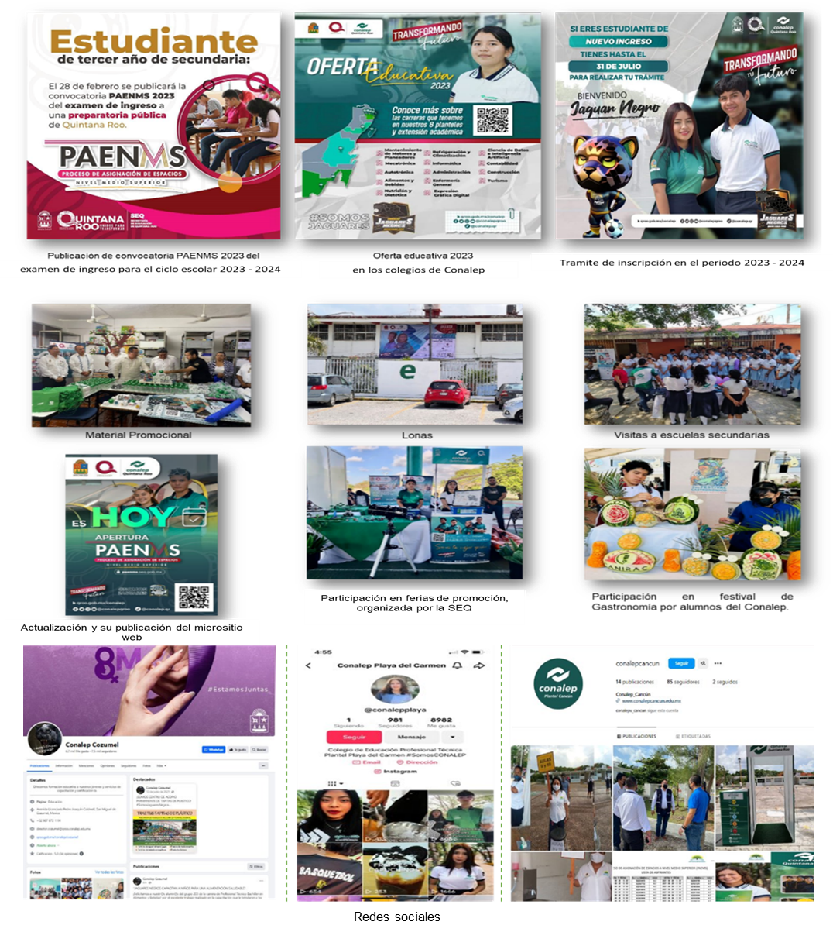
Fuente: Elaborada por la ASEQROO con base en la evidencia fotográfica, proporcionada por el Conalep.

Con lo anterior, se determinó que, para el ejercicio fiscal 2023, el Conalep realizó acciones para la difusión y promoción.
- Estadística de captación

Durante la visita de auditoría e inspección, el Conalep comentó que una de las acciones que realizó para la captación de estudiantes fue determinar a su población objetivo en cada uno de los municipios, obteniendo como resultado lo siguiente:

Tabla 3. Egresados de educación secundaria del ciclo escolar 2023
Municipio | Egresados de secundaria
Bacalar​ | 785​
Benito Juárez​ | 14,083​
Cozumel​ | 1,385​
Felipe Carrillo Puerto​ | 1,733​
Isla Mujeres​ | 435​
José María Morelos​ | 804​
Lázaro Cárdenas | 595​
Othón P. Blanco​ | 3,838​
Puerto Morelos | 449​
Solidaridad​ | 4,827​
Tulum​ | 938​
Total | 29,872​
Fuente: Promoción de la oferta educativa Campaña de Promoción y Difusión, proporcionado por el Conalep.

De acuerdo con la tabla anterior, el Conalep contó con una población objetivo total de 29,872 estudiantes egresados de la secundaria, con posibilidades de ingresar a la preparatoria.

Como resultado de las acciones de ingreso, el Conalep, durante el ejercicio fiscal 2023, ofertó 3,895 espacios para primer semestre, lo que representó un 13% de la población objetivo; de lo anterior, los estudiantes inscritos fueron de 3,984, aperturando 89 espacios adicionales a lo programado, representando un 102%. Dicha matrícula, se presenta por plantel a continuación:

Gráfica 1. Oferta de espacios y matrícula de primer semestre por plantel, 2023
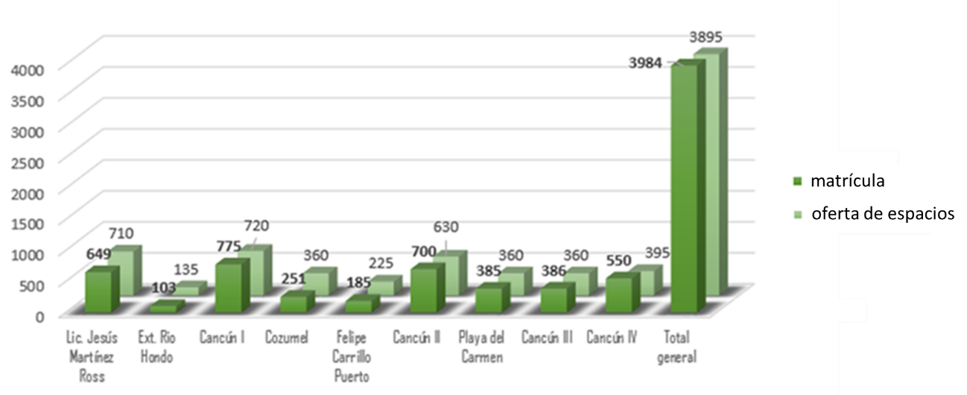
Fuente: Elaborada por la ASEQROO con base en los documentos denominados Matrícula Oficial ON y formato de Oferta Educativa Nuevo Ingreso 2023 - 2024.

Los planteles que rebasaron su oferta de espacios fueron Cancún I, II, III, IV y Playa del Carmen, por el contrario, los planteles de Lic. Jesús Martínez Ross, Extensión Río Hondo, Cozumel y Felipe Carrillo Puerto, no cubrieron la totalidad de los espacios disponibles.

En consecuencia, la matrícula de estudiantes del Conalep, en sus ocho planteles, creció a 10,325 alumnos. En la siguiente gráfica se puede observar el número de estudiantes que ingresaron del 2020 a 2023:

Gráfica 2. Matrícula total de estudiantes del 2020 al 2023 a Conalep
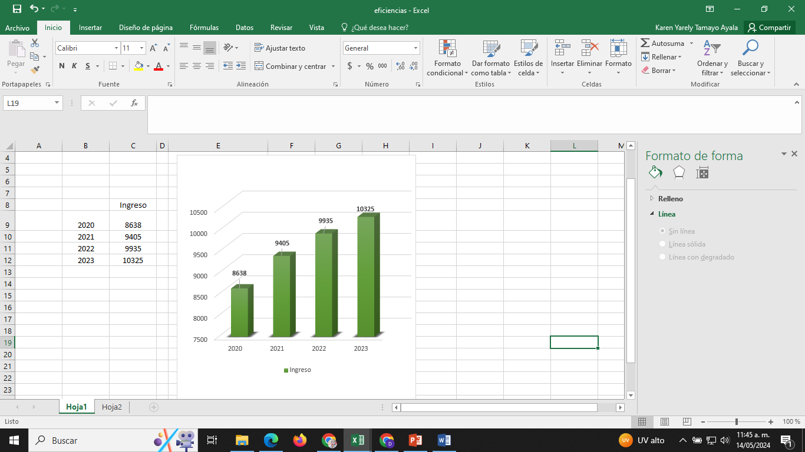
Fuente: Elaborada por la ASEQROO con base en los documentos denominados Matrícula Oficial ON.
y formato de Oferta Educativa Nuevo Ingreso 2023 - 2024.
De lo anterior, se concluye que, durante el ejercicio fiscal 2023, el Conalep realizó acciones de difusión y promoción de la oferta educativa, a través de medios digitales, plataformas y aplicaciones; así mismo, realizó la actualización de los programas educativos en relación con lo establecido en el Acuerdo número 17/08/22 por el que se establece y regula el Marco Curricular Común de la Educación Media Superior; lo que se vio reflejado en un ingreso total de 3,984 alumnos, cifra que supera en un 2% el número de espacios ofertados inicialmente.

    - Permanencia: acciones orientadas para fomentar la permanencia de estudiantes

- Curso de inducción

El Conalep realizó la Jornada de Inducción 2023, para que los estudiantes de nuevo ingreso conozcan los elementos necesarios, los recursos académicos, administrativos y desarrollo integral, acorde con lo establecido en el modelo académico y los lineamientos normativos vigentes, con el fin de regular y facilitar su proyecto de vida y carrera, asimismo, puedan desarrollarse de manera integral para buscar un equilibrio entre la vida académica, social, artística y deportiva; fomentando un ambiente de respeto, seguridad, igualdad y mejora continua.

Imagen 3. Objetivo de la Jornada de Inducción 2023 a estudiantes de nuevo ingreso
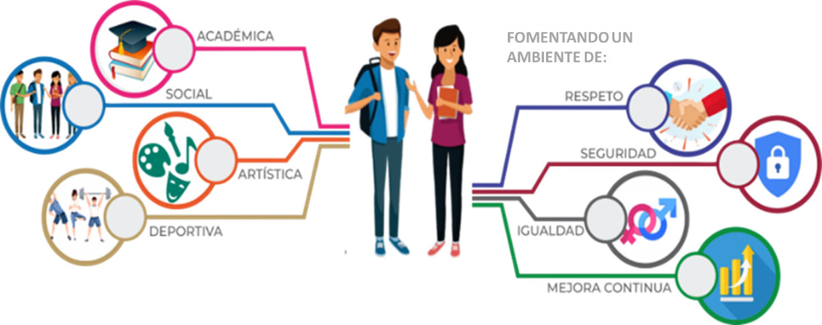
Fuente: Presentación de la Jornada de Inducción 2023, proporcionada por el Conalep.
Imagen 4. Fotografías de la Jornada de Inducción 2023 a estudiantes de nuevo ingreso
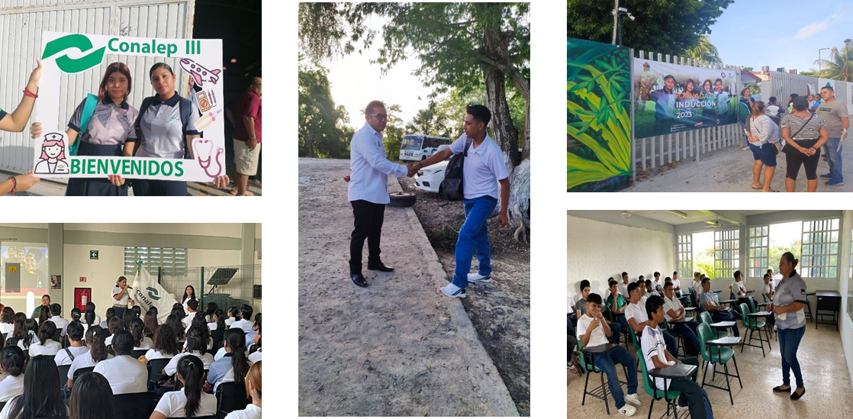
Fuente: Presentación de la Jornada de Inducción 2023, proporcionado por el Ente.

En las Jornadas de Inducción 2023, llevadas a cabo del 7 al 25 de agosto del año 2023, los planteles del Conalep efectuaron diversas actividades, tales como: pláticas, conferencias con expertos, rally formativo, actividades deportivas, aplicación de encuestas, entre otras; atendiendo a 3,895 estudiantes, así como madres y padres de familia.

- Becas

Una de las acciones que realizó el Conalep para la retención de los estudiantes fue las gestiones para las becas, a través de la difusión de convocatorias, así como los calendarios del proceso de los mismos. De lo anterior, y de acuerdo con la evidencia presentada, se realizó el siguiente análisis:

- Beca Benito Juárez para Educación Media Superior: con esta beca, las y los jóvenes reciben, sin condiciones, $1,840 pesos bimestrales durante los tres años que se encuentran estudiando este nivel. El apoyo se entregó durante los meses que dura el ciclo escolar. El reporte de las becas otorgadas para los estudiantes del Conalep se encuentra en la siguiente tabla:

Tabla 4. Beca Benito Juárez para Educación Media Superior otorgadas a los estudiantes, 2023
Plantel | Matrícula | Becados | Diferencia | %
Lic. Jesús Martínez Ross (Chetumal) | 1,918 | 1,861 | 57 | 97
Cancún I | 1,965 | 1,949 | 16 | 99
Cozumel | 700 | 695 | 5 | 99
Felipe Carrillo Puerto | 527 | 502 | 25 | 95
Cancún II | 1,973 | 1,962 | 11 | 99
Playa del Carmen | 1,023 | 1,019 | 4 | 99
Cancún III | 1,119 | 1,100 | 19 | 98
Cancún IV | 1,100 | 1,091 | 9 | 99
Total: | 10,325 | 10,179 | 146 | 98
Fuente: Becas Conalep Reporte 2023.

De acuerdo con la tabla anterior, el 98% de los estudiantes del Conalep fueron beneficiados con la Beca Benito Juárez para Educación Media Superior, siendo el plantel Felipe Carrillo Puerto quien presentó el menor porcentaje de alumnos con acceso a la beca con un 95%. El 2% que no contó con la beca, se debió a registros incompletos, cancelados y/o inconsistentes, o en su caso, se trató de estudiantes extranjeros.

- Beca Elisa Acuña para Educación Media Superior: consiste en tres diferentes tipos de becas (beca de estímulo para educación dual con una vigencia de 11 meses con pago de tres exhibiciones, beca de estímulo para servicio social con vigencia de seis meses con pago de dos exhibiciones, beca de estímulo para prácticas profesionales con vigencia de cuatro meses con pago en una sola exhibición). Con esta beca, las y los jóvenes reciben $2,000 pesos mensuales, en cada una de sus modalidades:

Tabla 5. Beca Elisa Acuña para Educación Media Superior otorgadas a los estudiantes, 2023
Plantel | Matrícula 4to y 6to semestre | Dual | Servicio social | Prácticas profesionales | Total de becados | %
Lic. Jesús Martínez Ross | 1,053 | 7 | 14 | 0 | 21 | 1.20
Cancún I | 1,226 | 3 | 1 | 0 | 4 | 0.21
Cozumel | 464 | 12 | 0 | 0 | 12 | 1.64
Felipe Carrillo Puerto | 236 | 2 | 1 | 1 | 4 | 0.89
Cancún II | 1,175 | 33 | 121 | 47 | 201 | 10.88
Playa del Carmen | 564 | 46 | 0 | 0 | 46 | 4.99
Cancún III | 648 | 0 | 29 | 0 | 29 | 2.84
Cancún IV* | 536 | 0 | 0 | 0 | 0 | 0.00
Total: | 5,902 | 103 | 166 | 48 | 317 | 5.37
Nota: * En el 2023 no hubo alumnos en modalidad dual y los alumnos en servicio social y prácticas profesionales no se postularon para esta beca.
Fuente: Becas Conalep Reporte 2023.
De los estudiantes del cuarto y sexto semestre que participaban en alguna modalidad escolarizada como son dual, servicios sociales o prácticas profesionales, al 5.37% se les otorgó la beca Elisa Acuña para Educación Media Superior, siendo el plantel Cancún II quien presentó el más elevado porcentaje con un 10.88% y, por su parte, el plantel de Cancún IV no contó con estudiantes con esta beca.

- Tutorías y asesorías

Las tutorías y asesorías académicas son el proceso de acompañamiento personalizado que tiene como objetivo mejorar el rendimiento escolar, solucionar problemas escolares y desarrollar hábitos de estudio y trabajo para evitar la reprobación, el rezago y el abandono escolar. Durante la visita de auditoría e inspección, el Ente mencionó que, como apoyo académico para regulación de los alumnos que adeudan módulos, implementan las asesorías complementarias en dos modalidades:

- Asesorías complementarias intersemestrales: estas se implementan después de haber concluido el semestre y son para alumnos que adeudan módulos de semestres atrasados, cambio de carrera que haya obtenido por lo menos el 56% de las evaluaciones del modelo 2023 y el 50% del modelo 2018.

- Asesorías complementarias semestrales: se imparten a aquellos alumnos que adeudan módulos de semestres atrasados, con cambio de carrera o aquellos con cambio de plantel que hayan obtenido menos el 56% de las evaluaciones del modelo 2023 y el 50% del modelo 2018.

Las Direcciones de los planteles Conalep, de manera conjunta con el Comité Técnico Escolar, elaboran, en la primera sesión de agosto de cada año, un programa de acciones preventivas y correctivas para la retención de estudiantes en riesgo de reprobación y abandono escolar, de acuerdo con los resultados del periodo escolar que termina.

Al respecto, el Conalep proporcionó el documento Convocatoria Tutorías Periodo 1.2324 (agosto 2023 – enero 2024), el cual hace referencia al Programa Institucional de Tutorías, sin embargo, dicho programa no fue proporcionado.

No obstante, en dicha convocatoria, la Dirección General del Conalep, invitó a los docentes de los planteles a participar en las tutorías grupales, así mismo, se establecieron las modalidades de participación, el perfil del tutor, requisitos de participación, así como las líneas de acción en las que se encuentran: la elaboración de un programa de alerta temprana para identificar a los jóvenes en riesgo de abandono escolar, impulsar programas de tutoría académica y la canalización para prevenir conductas de riesgo.

El Conalep comentó que los docentes que participaron en dicha convocatoria presentaron de manera física la documentación requerida en la coordinación de tutorías de cada plantel. Al respecto, el Ente proporcionó el nombramiento donde se designa al docente como tutor responsable del grupo:

Imagen 5. Nombramiento como tutor de grupo
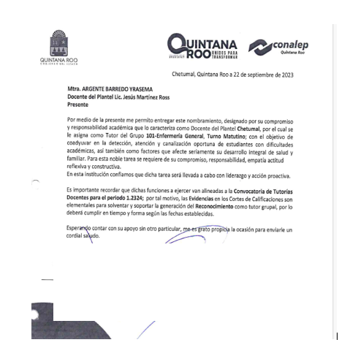
Fuente: Evidencia proporcionada por la Coordinación General de Conalep.
De igual manera durante la visita de auditoría e inspección, el Ente indicó que, con apoyo al proceso de Evaluación Integral del Desempeño Docente, se proponen a los docentes de cada plantel como Tutor Académico de Asesorías Complementarias de los módulos en los cuales los alumnos requieran mayor atención:

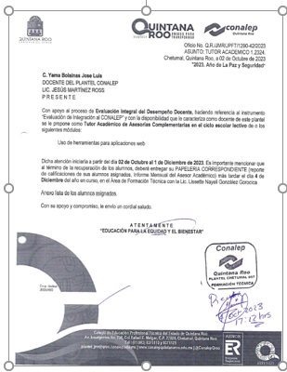
Imagen 6. Oficio de designación como tutor académico
Fuente: Evidencia proporcionada por la Coordinación General de Conalep.

De las acciones realizadas por los tutores, el Conalep hizo entrega de lo siguiente:

- Reporte de Tutores de Grupo del plantel Lic. Jesús Martínez Ross – Extensión Académica (Río Hondo), el cual contempla a seis docentes, seis módulos asignados, 243 alumnos inscritos y 20 en riesgo de reprobación; así como el Reporte Académico del Docente de Grupo en donde se informa el motivo de la canalización, las observaciones de la canalización y las acciones realizadas de 10 alumnos en riesgo de reprobación.
- Reporte de tutores del plantel Felipe Carrillo Puerto, el cual contempla 7 docentes, 8 módulos asignados y 39 alumnos inscritos.

Imagen 7. Reportes de tutorías del plantel Lic. Jesús Martínez Ross – Extensión Académica

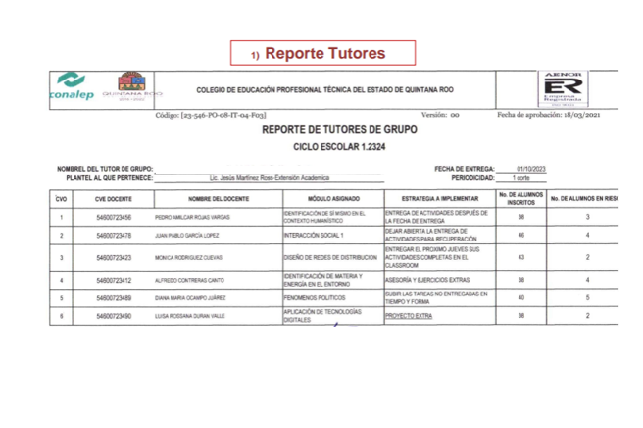
Fuente: Reporte de Tutorías, proporcionado por la Coordinación General de Conalep.

El Ente mencionó que, al término de la recuperación del alumno, el tutor realizó reportes de calificaciones de cada alumno asignado al área de formación técnica de cada plantel:

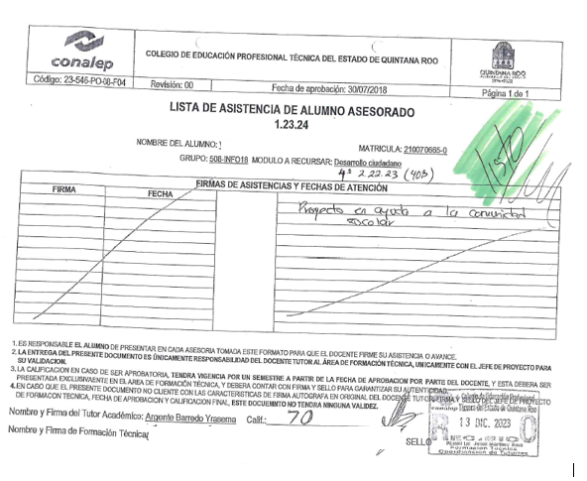
Imagen 8. Lista de alumno asesorado
Fuente: Evidencia proporcionada por la Coordinación General de Conalep.
Dentro de las acciones realizadas por la coordinación de tutorías, el Conalep presentó las listas de asistencia de las reuniones de padres de familia, así como las fotografías de dichas reuniones:

Imagen 9. Lista de asistencia de reunión de padres de familia
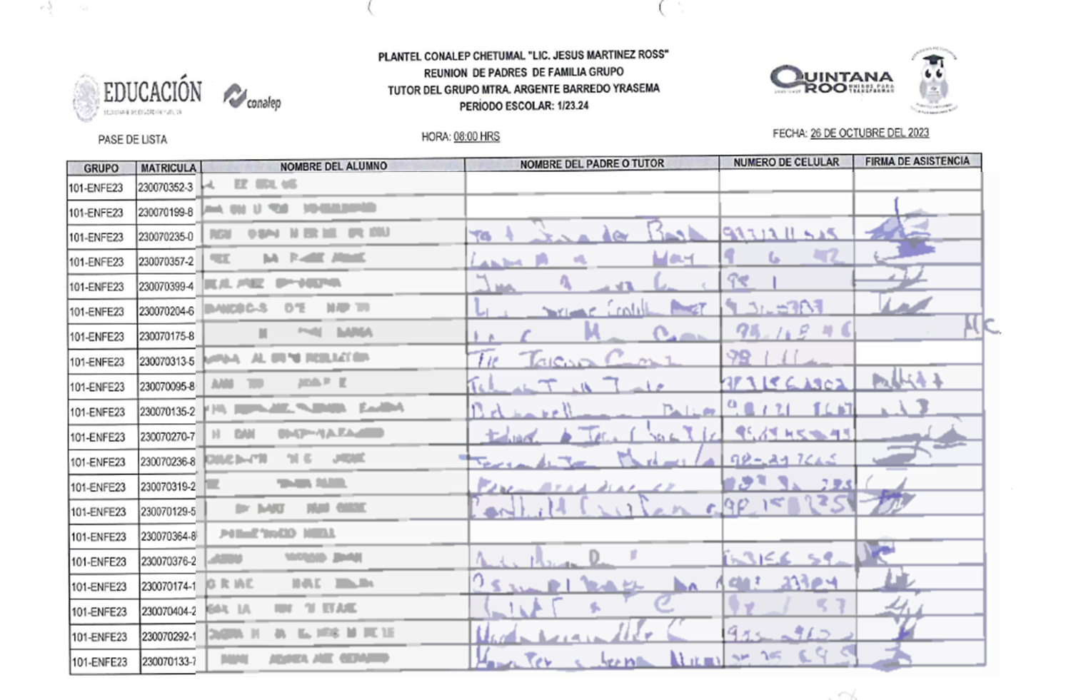
Fuente: Reunión de padres de familia, plantel Lic. Jesús Martínez Ross.

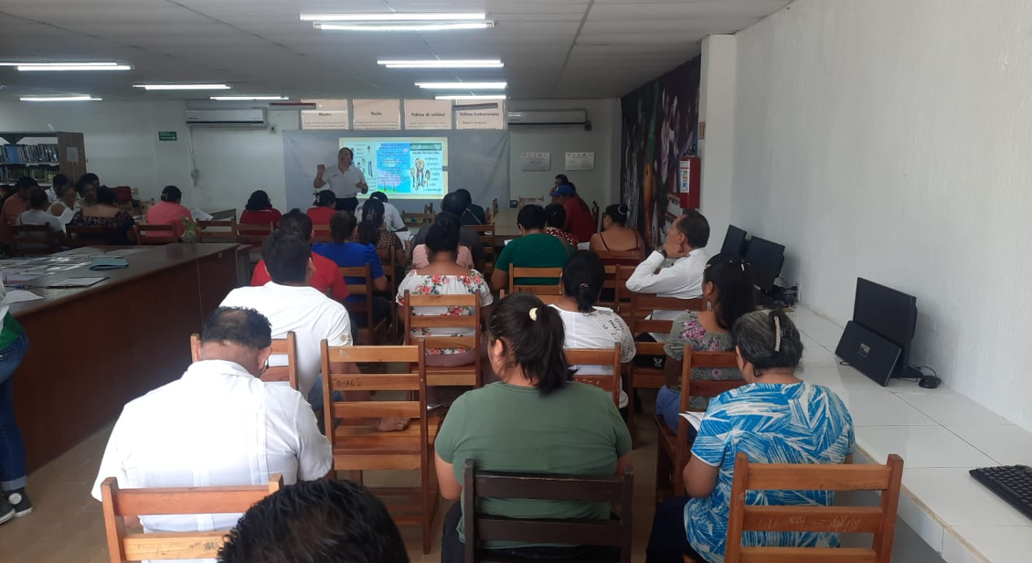
Imagen 10. Reunión de padres de familia
Fuente: Fotografía de reunión de padres de familia, plantel Lic. Jesús Martínez Ross.

En conclusión, no se proporcionó el Programa Institucional de Tutorías, por tal motivo, no se logró determinar que el programa se haya implementado durante el ejercicio fiscal 2023; así mismo, con la evidencia presentada por el Conalep, no se pudo verificar que se haya realizado un programa de alerta temprana y las acciones de canalización mencionadas en la convocatoria en todos los planteles. De igual manera, se desconoce el total de los docentes que participaron en la convocatoria, así como los alumnos que recibieron las tutorías y asesorías.

- Orientación educativa

El Ente proporcionó evidencia de los oficios en los cuales invitó al alumnado a participar en talleres y campañas cuya finalidad era despertar un interés genuino que impacte en su desarrollo pleno, así como promover una cultura de paz, los valores humanos y la prevención de la violencia entre las y los estudiantes.

Imagen 11. Oficios respecto a talleres y campañas
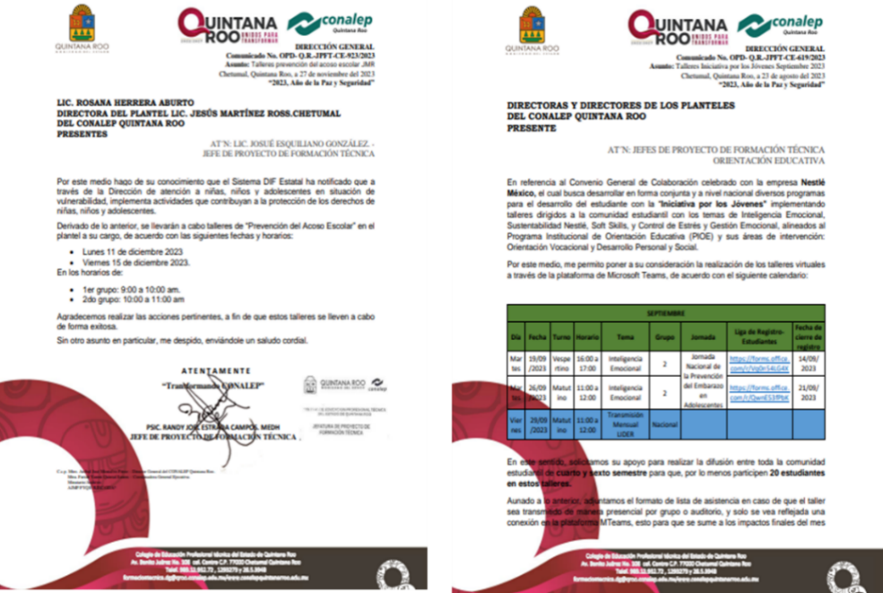
Fuente: Orientación Educativa.

Sin embargo, no se presentó evidencia de la asistencia de los alumnos a dichos talleres y campañas.
- Actividades extracurriculares

El Ente proporcionó evidencia de lo siguiente:

- Clubes académicos: son espacios para el desarrollo personal de los estudiantes en distintas áreas de aprendizaje, de las cuales se abren convocatorias para que el alumnado se integre al club disponible en el plantel. El Ente proporcionó la lista y evidencia de los clubes que imparten los planteles.

Tabla 6. Clubes que se imparten en los planteles
Plantel | Clubes | Alumnos
Lic. Jesús Martínez Ross - Chetumal | Actividades Artísticas | 7
 | Astronomía | 19
 | Cubo Rubik | 9
 | Dibujo y Animación | 29
 | Diseño e Impresión 3d | 7
 | Educación Ambiental | 20
 | Electricidad y Electrónica | 14
 | Filmación y Edición de Videos | 1
 | Fotografía | 17
 | Inglés | 24
 | Investigando Ando | 16
 | Jóvenes por la Paz | 1
 | Lectura | 52
 | Reforestación | 30
 | Robótica | 9
Extensión Académica Río Hondo | Actividades Artísticas | 4
 | Actividades de Recreación | 32
 | Aprendiendo Francés con Juegos | 17
 | Herramientas Tecnológicas | 6
 | Matemáticas | 4
 | Primeros Auxilios | 40
 | Robótica | 11
 | Servicio Comunitario | 28
Felipe Carrillo Puerto | Ciencias | 10
 | Club de Turismo Alternativo | 28
 | Fotografía | 7
 | Inglés | 21
 | Lectura | 24
 | Matemáticas | 31
 | Robótica | 10
Playa Del Carmen | Astronomía | 23
 | Cubo Rubik | 4
 | Robótica | 29
Cozumel | Ciencias | 29
 | Lectura | 24
 | Matemáticas | 21
Cancún I | Actividades Artísticas | 148
 | Actividades de Recreación | 10
 | Bon Appétit | 44
 | Educación Ambiental | 10
 | Habilidades Socioemocionales | 25
 | Herramientas Tecnológicas | 18
 | Influencer | 7
 | Inteligencia Artificial | 28
 | Introducción a la Contabilidad | 26
 | Lenguas de Señas | 53
 | Robótica | 31
Cancún II | "Uch Ben Cab" Miel Ancestral | 10
 | ¿Sabías qué? | 20
 | Actividades Artísticas | 14
 | Actividades de Recreación | 56
 | Ciencias | 28
 | Cubo Rubik | 32
 | Excel Administrativo | 25
 | Influencer | 32
 | Inglés | 50
 | Innovando Ando | 8
 | Matemáticas | 15
 | R - Uso | 12
 | Robótica | 19
 | Videojuegos | 27
Cancún III | Cubo Rubik | 15
 | Influencer | 39
 | Robótica | 20
 | Videojuegos | 9
Cancún IV | AutoCAD | 15
 | Ciencias | 3
 | Inglés | 12
 | Matemáticas | 26
Total | 37 | 1,545
Fuente: Concentrado de Clubes Académicos, proporcionado por la Jefatura de Formación Técnica.
De la tabla anterior, se pudo observar que el Conalep en sus ochos planteles, durante el ejercicio fiscal 2023, implementó 37 diferentes clubes académicos para el desarrollo personal de 1,545 estudiantes.

Imagen 12. Evidencia fotográfica de clubes

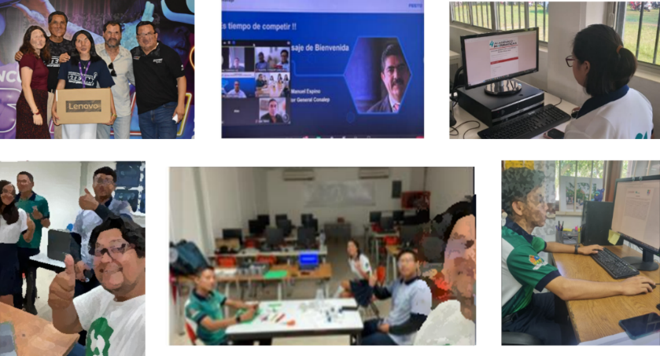

Fuente: Evidencia fotográfica de diferentes clubes, proporcionado por la Jefatura de Formación Técnica.

Los instructores de dichos clubes son los mismos maestros de los planteles quienes deciden participar en estas actividades, a los cuales se les reconoce con diplomas de participación con validación curricular.

- Actividades deportivas y culturales: tienen el objetivo de ofrecer a los estudiantes una diversidad de opciones para su desarrollo físico y recreación cultural, que contribuyan a fortalecer su formación integral, así como a direccionar sus talentos e intereses.

El Conalep ofrece las siguientes actividades por plantel:

Tabla 7. Actividades culturales y deportivas
Plantel | Club deportivo | Club cultural
Lic. Jesús Martínez Ross-Chetumal | - Fútbol  - Béisbol  - Ajedrez  - Defensa personal  - Basquetbol  - Tocha bandera  - Voleibol  - Handball  - Tae Kwon Do | - Danza  - Banda de guerra  - Escolta
Extensión Académica Río Hondo | - Basquetbol  - Fútbol  - Acondicionamiento físico  - Voleibol  - Béisbol | - Escolta  - Canto
Felipe Carrillo Puerto | - Basquetbol  - Béisbol  - Fútbol  - Ajedrez | - Danza folclórica  - Danza moderna  - Banda de guerra  - Escolta  - Fotografía
Cozumel | - Basquetbol  - Voleibol  - Fútbol  - Lima lama | - Danza  - Arte y dibujo
Playa del Carmen | - Fútbol  - Handball  - Voleibol  - Basquetbol  - Ajedrez | - Escolta  - Banda de guerra  - Danza
Cancún | - Fútbol  - Voleibol  - Basquetbol  - Tocho bandera  - Karate | - Artes visuales y plásticas  - Danza moderna  - Porristas  - Banda de guerra  - Escolta
Cancún II | - Fútbol  - Natación  - Voleibol  - Basquetbol  - Karate  - Patinaje  - Tocho bandera  - Béisbol  - Atletismo  - Handball | - Porristas  - Danza  - Música  - Artes visuales y plásticas  - Banda de guerra  - Escolta
Cancún III | - Fútbol  - Voleibol  - Acondicionamiento físico  - Karate Do  - Basquetbol  - Ajedrez | - Danza  - Pintura  - Banda de guerra  - Escolta
Cancún IV | - Béisbol  - Fútbol  - Basquetbol  - Voleibol  - Ajedrez | - Danza  - Banda de guerra  - Escolta
Fuente: Relación de clubes deportivos y culturales por planteles, proporcionado por la Jefatura de Servicios Escolares.

El Conalep proporcionó un programa de desarrollo del estudiante de las actividades culturales y deportivas por trimestre en el 2023, en las cuales participaron diferentes instituciones como se muestra a continuación:

Tabla 8. Programa de actividades para estudiantes 2023
Plantel | 1er trimestre |  |  | 2do trimestre |  |  |  |  | 3er trimestre |  |  |  |  | 4to trimestre
 | Culturales | Deportivas | Alumnos  atendidos | Culturales |  | Deportivas |  | Alumnos  atendidos | Culturales |  | Deportivas |  | Alumnos  atendidos | Culturales |  | Deportivas | Alumnos  atendidos
Lic. Jesús Martínez Ross | 0 | 0 | 0 | 3 | 10 |  | 416 |  | 3 | 3 |  | 585 |  | 0 | 0 |  | 0
Felipe Carrillo Puerto | 4 | 6 | 281 | 3 | 20 |  | 346 |  | 3 | 4 |  | 222 |  | 0 | 0 |  | 0
Playa del Carmen | 2 | 7 | 448 | 2 | 14 |  | 653 |  | 3 | 11 |  | 775 |  | 0 | 0 |  | 0
Cozumel | 6 | 6 | 406 | 10 | 14 |  | 492 |  | 8 | 8 |  | 495 |  | 5 | 5 |  | 994
Cancún | 2 | 7 | 273 | 5 | 11 |  | 571 |  | 3 | 2 |  | 40 |  | 0 | 0 |  | 0
Cancún II | 3 | 11 | 1323 | 9 | 13 |  | 382 |  | 7 | 10 |  | 355 |  | 0 | 0 |  | 0
Cancún III | 4 | 6 | 201 | 2 | 3 |  | 107 |  | 3 | 4 |  | 157 |  | 0 | 0 |  | 0
Cancún IV | 6 | 5 | 251 | 6 | 13 |  | 483 |  | 4 | 9 |  | 743 |  | 0 | 0 |  | 0
Total | 27 | 48 | 3183 | 40 | 98 |  | 3450 |  | 34 | 51 |  | 3372 |  | 5 | 5 |  | 994
Fuente: Elaborado por la ASEQROO con base en los informes trimestrales de actividades deportivas, artísticas y culturales, proporcionados por el Conalep.

De lo anterior, en los cuatro trimestres del ejercicio fiscal 2023, se realizó un total de 106 actividades culturales y 202 actividades deportivas, atendiendo a 2750 alumnos en promedio por trimestre. Adicionalmente el Conalep, presentó la evidencia fotográfica de las actividades deportivas y culturales:

Imagen 13. Actividades culturales
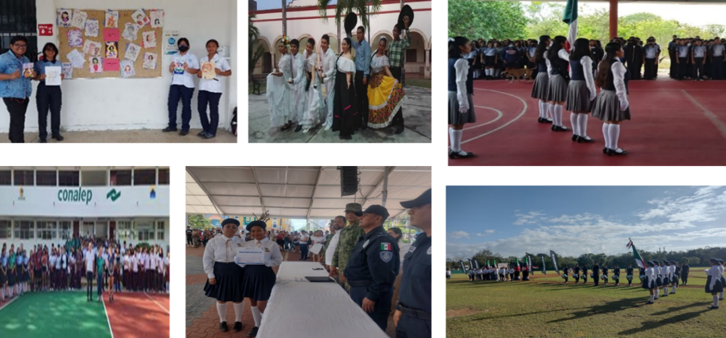
Fuente: Informes trimestrales gráficos de actividades artísticas y culturales.

Imagen 14. Actividades deportivas
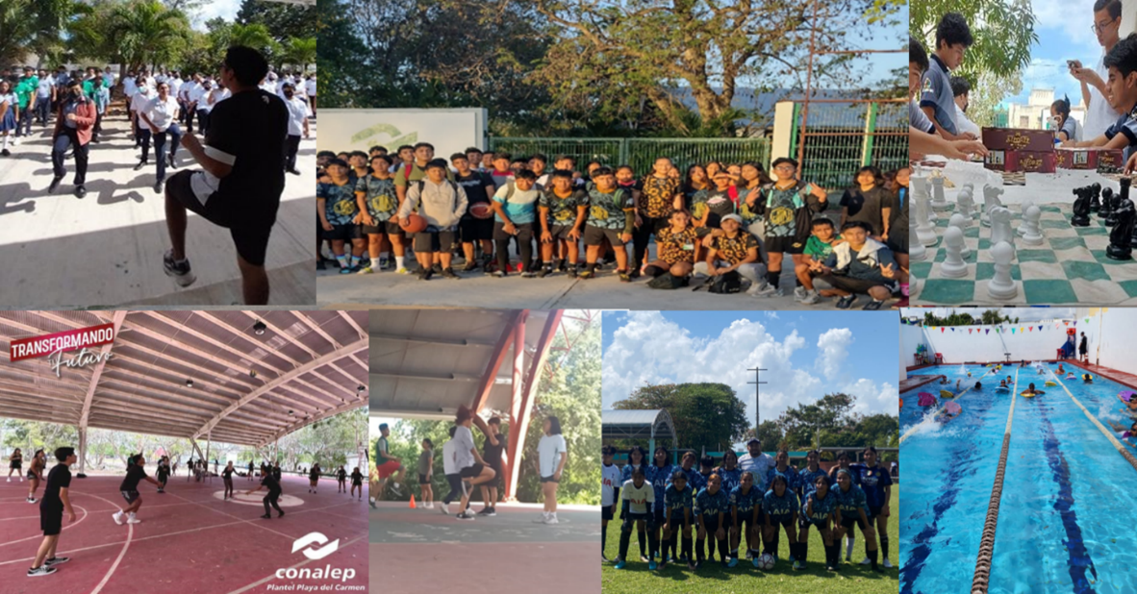
Fuente: Informes trimestrales gráficos de deportes.

- Convocatorias y concursos: el Ente presentó evidencia de las convocatorias de los eventos realizados en el plantel para que los alumnos presenten su creatividad y talento, invitaciones por medio de oficios para la participación de los planteles, así como la lista de los ganadores de los concursos.
Las convocatorias y concursos realizados en el 2023, son los siguientes:

- Olimpiada de Física.
- 7° Congreso Juvenil.
- 1er Robo Rally Rosa.
- Convocatoria “En busca del nuevo tiktoker@”.
- Feria Estatal de Ciencias e Ingenierías 2023.
- 21° Olimpiada Estatal de Informática 2023.
- Olimpiada Mexicana de Matemáticas 2023.
- Convocatoria “Mi personaje favorito es...”.
- “4ta Liga Estatal de Robótica STEAM 2023”.
- 2do Concurso Cortometrajes CONALEP STEAM 2023 “Luces, ciencia y acción”.
- 1er Concurso de Física.
- 2do Concurso de Fotografía.
- Convocatoria Influencer CONALEP 4.0 “Talento FEMENINO que deja Huella”.
- 4to Concurso Académico de Matemáticas y Lenguaje y Comunicación.
- 4to Torneo de Destreza Rubik.
- 1er Concurso Estatal de Acrósticos para Mamá “Hoy quiero escribirte mamá”.
- Concurso de Fotografía “Habilidades en acción 2023”.
- Concurso Nacional “Calaveritas CONALEP 2023”.
- Competencia Nacional de Robótica y Biónica 2023.

Aunado a lo anterior, el Ente presentó evidencia fotográfica de las convocatorias y concursos enlistados:


Imagen 15. Evidencia fotográfica de convocatorias y concursos
Fuente: Evidencia de diferentes concursos, proporcionado por la Jefatura de Formación Técnica.
Con lo anterior, se puede observar que el Conalep, durante el ejercicio fiscal 2023, realizó actividades extracurriculares que fortalecen el desarrollo físico y recreativo de los estudiantes para fortalecer su formación integral, así como a direccionar sus talentos e intereses.

- Estadística de deserción

Como resultado de las acciones implementadas para la permanencia, se le solicitó al Ente los datos de abandono escolar, correspondiente al ejercicio fiscal 2023, presentando una estadística a partir del 2018, la cual permite ver el comportamiento de la deserción del alumnado:

Gráfica 3. Estadística de abandono escolar 2018 - 2024

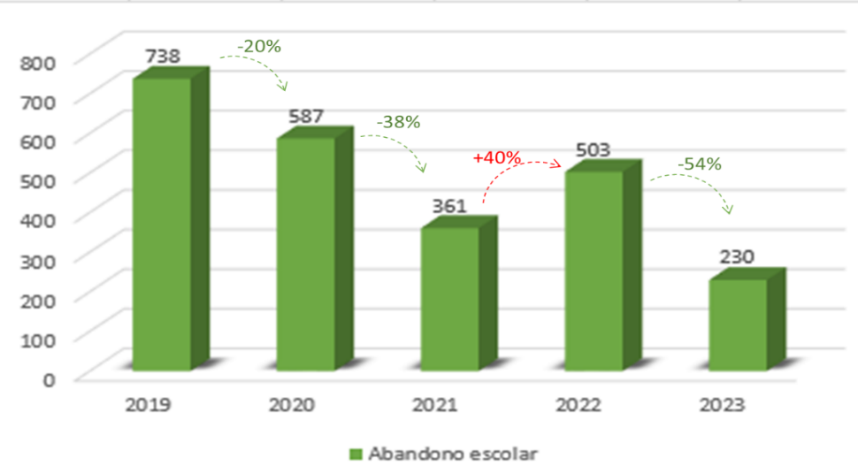
Fuente: Documento Abandono Escolar Concentrado, proporcionado por el Conalep.

La gráfica anterior, refleja un decremento de 54% en el número de estudiantes que han abandonado el plantel del 2022 a 2023. El Conalep indicó que dentro de las principales causas de abandono escolar en sus diferentes planteles se encuentran:

1.- Cambio de residencia / plantel.
2.- Problemas personales.
3.- Problemas familiares.
4.- Baja voluntaria.
5.- Carrera equivocada.
6.- Problemas de salud.

De lo anterior, se concluye que, durante el ejercicio fiscal 2023, el Conalep realizó acciones de permanencia, a través de la gestión de la beca Benito Juárez para el 98% de los estudiantes y la beca Elisa Acuña para el 5.37% de estudiantes de cuarto y sexto semestre; adicionalmente, implementó 37 diferentes clubes académicos para el desarrollo personal de 1,545 estudiantes y; así mismo, realizó 106 actividades culturales y 202 actividades deportivas, atendiendo a 2,750 alumnos en promedio por trimestre; sin embargo, no se logró determinar que el Programa Institucional de Tutorías se haya implementado y, además, no proporcionó evidencia de la asistencia de los alumnos a los talleres y campañas de orientación educativa.

    - Egreso: acciones enfocadas para propiciar el egreso de estudiantes

Durante la visita e inspección, la Dirección General del Conalep indicó que el tiempo regular para cursar una carrera Profesional Técnico o Profesional Técnico Bachiller, de acuerdo con el modelo académico cursado, es de seis semestres (tres años) y puede prolongarse hasta por seis semestres adicionales (tres años) para poder cursar o recursar módulos que le permitan concluir sus estudios en un plazo máximo de seis años. Así mismo, el Ente indicó que, el estudiante que haya agotado el tiempo de estancia tendrá la alternativa de cambiar su opción educativa a modalidad dual o modalidad mixta, donde el proceso de enseñanza - aprendizaje se realiza, tanto en la escuela, como en una empresa.

- Convenios

El Conalep mencionó que firmó 41 convenios de colaboración con el sector público y privado en los ocho planteles con la finalidad de favorecer a los estudiantes para la realización de las prácticas profesionales y servicio social; como se muestra a continuación:

Tabla 9. Convenios de colaboración para la modalidad dual, prácticas profesionales y servicio social
Plantel | Dual | SS | PF | SS/PF | Dual/SS/PF |  | Total
Lic. Jesús Martínez Ross | 8 | 0 | 0 | 5 | 3 | 16
Felipe Carrillo Puerto | 0 | 0 | 0 | 0 | 0 | 0
Playa del Carmen | 0 | 0 | 1 | 0 | 0 | 1
Cozumel | 5 | 0 | 0 | 0 | 0 | 5
Cancún I | 0 | 0 | 3 | 1 | 0 | 4
Cancún II | 2 | 0 | 0 | 0 | 0 | 2
Cancún III | 3 | 2 | 2 | 2 | 0 | 9
Cancún IV | 2 | 0 | 0 | 2 | 0 | 4
Total | 20 | 2 | 6 | 10 | 3 | 41
Dual: Opción educativa a través de la cual los estudiantes reciben, de manera alternada, formación teórica en los planteles educativos y formación práctica en las empresas.
SS: Servicio Social. PF: Prácticas Profesionales.
Fuente: Elaborado por la ASEQROO con base en la información de los convenios de las prácticas profesionales.

Como se observa en la tabla anterior, el Conalep realizó 20 convenios de colaboración en materia del sistema de educación dual, 18 convenios para la realización de servicio social y prácticas profesionales, así como tres convenios que contempla las tres modalidades.

El Ente realizó acciones enfocadas a propiciar el egreso de los estudiantes en los planteles del Conalep, como son servicio social y prácticas profesionales.

- Sistema de egresados

El Ente mencionó que los estudiantes prestan su servicio social a partir del tercer semestre y deben cumplir con seis meses considerando 20 horas a la semana, obteniendo un mínimo de 480 horas efectivas de servicio social, en instituciones públicas, o bien, en fundaciones, asociaciones civiles u otras organizaciones no lucrativas reconocidas legalmente, esto con el fin de obtener el título profesional.

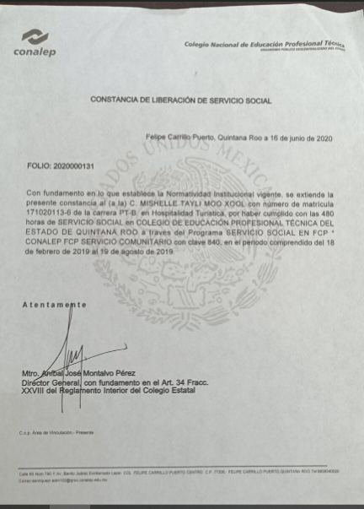
Imagen 16. Constancia de Liberación de Servicio Social
Fuente: Evidencia proporcionada por la Coordinación General de Conalep.

Acerca de las prácticas profesionales, los estudiantes las realizan a partir del cuarto semestre de la carrera, considerando 23 horas a la semana o 360 horas efectivas, ya sea en una empresa privada, institución pública o proyecto de emprendimiento. Al finalizar, los estudiantes reciben una constancia de liberación por parte del Conalep.

Imagen 17. Constancia de Liberación de Prácticas Profesionales
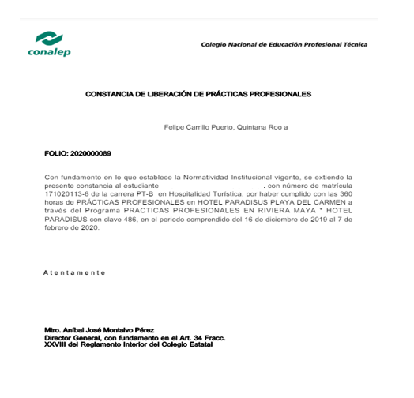
Fuente: Evidencia proporcionada por la Coordinación General de Conalep.
Así mismo, el Conalep emite el certificado a los estudiantes egresados de terminación de estudios de Profesional Técnico o de Profesional Técnico-Bachiller, de acuerdo con el modelo académico al que pertenezca el estudiante, pudiendo ser de manera impresa o por medio electrónico.

Imagen 18. Certificado de Terminación de Estudios
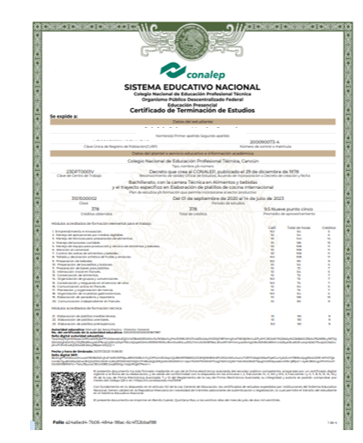
Fuente: Evidencia proporcionada por la Coordinación General de Conalep.

El Ente mencionó que, expide certificados duales a los estudiantes que deciden concluir sus estudios por esta modalidad como Profesionales Técnicos Bachiller, exceptuando a los estudiantes de las carreras de Enfermería General, Informática, Transporte Ferroviario, Ciencia de Datos e Inteligencia Artificial, Mantenimiento de Motores y Planeadores, Nutrición y Dietética.
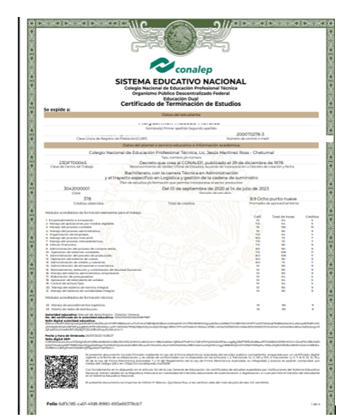
Imagen 19. Certificado de Terminación de Estudios dual
Fuente: Certificado de Terminación de Estudios dual, proporcionado por la Coordinación General de Conalep.

Por lo anterior, durante el ejercicio fiscal 2023, el Ente comentó que, 357 estudiantes de siete planteles lograron su certificado dual de nueve carreras: Alimentos y Bebidas, Turismo, Administración, Expresión Gráfica Digital, Refrigeración y Climatización, Mecatrónica, Contabilidad, Autotrónica e Informática, en 72 empresas a nivel Estatal.

Tabla 10. Estudiantes con certificados dual expedidos por los planteles
Plantel Conalep ​ | Estudiantes con certificado dual ​
Lic. Jesús Martínez Ross – Chetumal ​ | 58​
Felipe Carrillo Puerto ​ | 32​
Playa del Carmen ​ | 61​
Cozumel ​ | 43​
Cancún​ | 87​
Cancún II​ | 51​
Cancún IV​ | 25​
Total | 357
Fuente: Documento Formación para el Autoempleo Educación Dual, proporcionado por el Conalep.
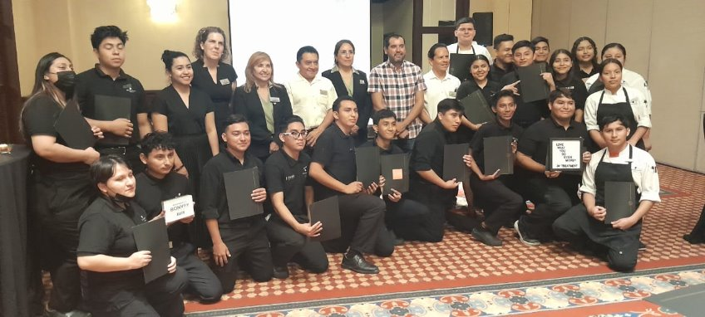
Tabla 11. Participación de estudiantes con empresas

Fuente: Documento Cursos de Inducción Formación Dual, proporcionado por el Conalep.

De igual manera, el Ente indicó que, emite al estudiante el Título Profesional de acuerdo con el modelo académico al que pertenezca la carrera cursada:

Imagen 20. Título de Profesional Técnico Bachiller
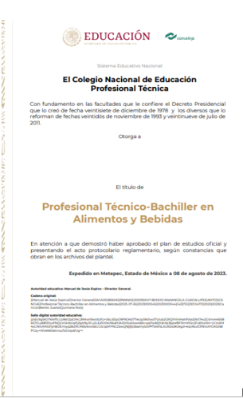
Fuente: Título Profesional, proporcionado por la Coordinación General de Conalep.

Adicionalmente, el Conalep proporcionó el corte de los estudiantes egresados y titulados durante el 2023:

Tabla 12. Estudiantes egresados y titulados, 2023
Plantel | Egresados | Certificados | No certificados | % alumnos con certificación | Titulados* | Sin titular*
Lic. Jesús Martínez Ross | 374 | 371 | 3 | 99.19 | 125 | 26
Cancún | 588 | 587 | 1 | 99.82 | 586 | 2
Cozumel | 185 | 185 | 0 | 100.00 | 185 | 0
Felipe Carrillo Puerto | 83 | 82 | 1 | 98.79 | 78 | 5
Cancún II | 547 | 546 | 1 | 99.81 | 546 | 1
Playa del Carmen | 250 | 250 | 0 | 100.00 | 250 | 0
Cancún III | 274 | 274 | 0 | 100.00 | 110 | 0
Extensión Río Hondo | 79 | 79 | 0 | 100.00 | 43 | 0
Cancún IV | 288 | 288 | 0 | 100.00 | 184 | 104
Total general | 2668 | 2662 | 6 | 99.73 | 2107 | 138
* Nota: Los datos no contemplan a la carrera de Profesional Técnico – Bachiller en Enfermería General.
Fuente: Elaborado por la ASEQROO con base en la evidencia proporcionada por la Coordinación General del Conalep.

De la tabla anterior, se puede observar que, en el 2023, egresaron 2,668 estudiantes, de los cuales 2,662 obtuvieron el Certificado de Terminación de Estudios, quedando pendiente seis alumnos sin certificar; es importante resaltar, que los planteles de Cozumel, Playa del Carmen, Cancún III, Extensión Río Hondo y Cancún IV, tuvieron una eficiencia del 100% de alumnos con certificado de terminación. De igual manera, se puede observar que 2,107 estudiantes obtuvieron su titulación, en el ejercicio fiscal 2023.

De lo anterior se puede concluir que, el Conalep, implementó acciones enfocadas a propiciar el egreso de los estudiantes en sus diferentes planteles.

    - Eficiencia terminal y desempeño escolar

Con el fin de corroborar la eficiencia terminal de los estudiantes de la generación 2020 – 2023, de los diferentes planteles del Conalep, se presenta la siguiente información:
Tabla 13. Eficiencia terminal matrícula 2020 – 2023 (matrícula pura*)
Plantel | Ingreso  2020 | Deserción, bajas y reprobación | % Deserción, bajas y reprobación | Egreso  2023 | %  Eficiencia terminal
Lic. Jesús Martínez Ross – Chetumal** | 673 | 259 | 38.48 | 414 | 61.52
Cancún | 702 | 158 | 22.51 | 544 | 77.49
Cozumel | 329 | 157 | 47.72 | 172 | 52.28
Felipe Carrillo Puerto | 126 | 61 | 48.41 | 65 | 51.59
Cancún II | 637 | 113 | 17.74 | 524 | 82.26
Playa del Carmen | 301 | 59 | 19.60 | 242 | 80.40
Cancún III | 373 | 113 | 30.29 | 260 | 69.71
Cancún IV | 414 | 131 | 31.64 | 283 | 68.36
Total | 3,555 | 1,051 | 29.56 | 2,504 | 70.44
Nota: * Son los alumnos cuya matrícula de inicio corresponde al año de ingreso.
** Los datos contemplan la extensión Río Hondo.
Fuente: Elaborado por la ASEQROO con información proporcionada por la Coordinación General de Conalep.

Como se observa en la tabla anterior, en lo que respecta a la generación de estudiantes 2020 – 2023, de los planteles del Conalep, la eficiencia terminal es de 70.44%, por lo que el plantel con mayor porcentaje fue el Plantel Cancún II con el 82.26%. En lo que respecta a esta generación, el porcentaje de estudiantes que presentaron deserción, baja y reprobación fue del 29.56%, siendo el plantel de Felipe Carrillo Puerto quien presentó mayor porcentaje, debido a problemas familiares como causa principal.

Por otro lado, durante la visita de auditoría e inspección, se solicitó al Ente la estadística de los estudiantes, de los diferentes planteles del Conalep, que obtuvieron un promedio igual o mayor a 80; obteniendo la siguiente información:

Tabla 14. Estudiantes con promedio igual o mayor a 80, durante el 2023
Plantel | Matrícula*  2023 | Estudiantes con promedio igual o mayor a 80 | Porcentaje alcanzado
Lic. Jesús Martínez Ross | 1,743 | 1,439 | 82.56
Cancún | 1,790 | 1,210 | 67.60
Cozumel | 683 | 492 | 72.04
Felipe Carrillo Puerto | 432 | 356 | 82.41
Cancún II | 1,803 | 1,585 | 87.91
Playa del Carmen | 878 | 828 | 94.31
Cancún III | 984 | 673 | 68.39
Cancún IV | 754 | 687 | 91.11
Total | 9,067 | 7,270 | 80.18
Nota: * La matrícula corresponde al tercer trimestre (julio - septiembre) 2023.
Fuente: Elaborado por la ASEQROO con información proporcionada por la Coordinación General de Conalep.

Como se observa en la tabla anterior, un total de 7,270 (80.18%) de los estudiantes de la matrícula 2023 obtuvo un promedio igual o mayor a 80. Por lo tanto, se puede concluir que el Conalep llevó a cabo acciones que contribuyeron al desempeño escolar de los estudiantes.

De lo anterior, se concluye que, durante el ejercicio fiscal 2023, el Conalep realizó acciones enfocadas a propiciar el egreso de los estudiantes, a través del servicio social y prácticas profesionales; así mismo, efectuó certificados dual de 357 estudiantes de nueve carreras; igualmente, realizó el egreso de 2,668 estudiantes de los cuales 2,662 obtuvieron el Certificado de Terminación de Estudios y 2,107 estudiantes obtuvieron su titulación; lo que se reflejó en una eficiencia terminal de 70.44%. Además, el 80.18% de los estudiantes de la matrícula 2023 obtuvo un promedio igual o mayor a 80. Por lo tanto, el Conalep llevó a cabo acciones que contribuyeron al desempeño escolar de los estudiantes.

Derivado del análisis anterior, se determinó la siguiente observación:

- El Colegio de Educación Profesional Técnica del Estado de Quintana Roo presentó debilidad en las acciones orientadas, durante el ejercicio fiscal 2023, para fomentar la permanencia de estudiantes debido a que:

- No se pudo determinar la elaboración del Programa Institucional de Tutorías, así como el total de los docentes que participaron en la convocatoria, y los alumnos que recibieron las tutorías y asesorías.

- No presentó evidencia de la asistencia de los alumnos a talleres y campañas.

Recomendación de Desempeño

La Auditoría Superior del Estado de Quintana Roo recomienda al Colegio de Educación Profesional Técnica del Estado de Quintana Roo lo siguiente:

23-AEMD-A-026-058-R01-01 Recomendación

El Colegio de Educación Profesional Técnica del Estado de Quintana Roo deberá fortalecer las acciones de permanencia de los estudiantes para evitar el abandono escolar durante el ejercicio fiscal 2024.

Con motivo de la reunión de trabajo efectuada para la presentación de resultados finales de auditoría y observaciones preliminares, el Colegio de Educación Profesional Técnica del Estado de Quintana Roo estableció como fecha compromiso para atención de la recomendación 23-AEMD-A-026-058-R01-01, el 30 de septiembre de 2024. Por lo antes expuesto, la atención a la recomendación de desempeño queda en seguimiento.

Normatividad relacionada con la observación

Reglas de Convivencia Escolar del Sistema Conalep, artículo 106.

Resultado Número 2

Eficacia

2. Capacitación

2.1 Personal académico

Con observaciones

Las maestras y los maestros son agentes fundamentales del proceso educativo y, por tanto, se busca fortalecer su desarrollo y superación profesional mediante la formación, capacitación y actualización. Corresponde a los organismos descentralizados formar, capacitar y actualizar los conocimientos del personal docente.

En este contexto, la Subcoordinación Académica de Formación Técnica y Capacitación deberá elaborar y distribuir los programas de capacitación, así como verificar que los planteles cumplan con los mismos, por su parte, la Jefatura de Promoción, Vinculación y Capacitación deberá coordinar y verificar la capacitación del personal adscrito a los planteles; corresponde a las unidades administrativas proponer a la Dirección General los programas que coadyuven a elevar la eficiencia y eficacia de su gestión con la finalidad de que, la Dirección General, lo presente a la Junta directiva para su aprobación.

En consecuencia, el personal docente deberá asistir a los seminarios de capacitación que se ofrezcan para mejorar su preparación y eficiencia.

Como parte de los trabajos de auditoría, visita e inspección para la verificación de la capacitación del personal docente, en los diferentes planteles del Colegio de Educación Profesional Técnica del Estado de Quintana Roo (Conalep), se solicitó el programa de capacitación dirigido al personal docente para el ejercicio fiscal 2023, así como la evidencia de su implementación; ante lo cual se realizó el siguiente análisis:

- Programa de capacitación

Durante la visita de auditoría e inspección, la Dirección General del Conalep proporcionó el comunicado No. OPD-Q. R-JPFT-CE-447/2023 donde la Jefatura de Formación Técnica de la Dirección General del Conalep, solicitó a los directores de los planteles el llenado del programa de capacitación a ocupar, a través de un link, para la formación de los docentes con la finalidad de cumplir con el perfil de egreso establecido en el nuevo Marco Curricular Común de la Educación Media Superior (MCCEMS):

Imagen 21. Oficio de solicitud de programa de capacitación
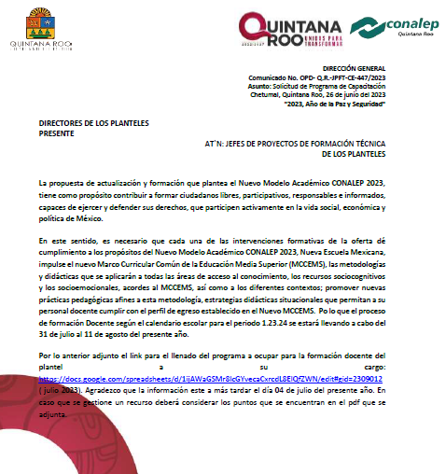
Fuente: Información proporcionada por la Dirección General.
Derivado de lo anterior, el Conalep elaboró el documento Programación de los Cursos de Capacitación dirigido a los ocho planteles, mismo que cuenta con la firma de la Jefatura de Formación Técnica, sin embargo, no cuenta con la aprobación de la Junta Directiva; dicho programa contempla los siguientes cursos:

Tabla 15. Programación de cursos de capacitación de los ocho planteles en el ejercicio 2023
No | Curso | Plantel
1 | Progresiones y herramientas para iniciar un proyecto de Aprendizaje Servicio (ApS). | Lic. Jesús Martínez Ross
2 | Las Progresiones del Marco Curricular.
3 | Las progresiones en el Marco Curricular Común de la Educación Media Superior.
4 | Comunicación afectiva. | Felipe Carrillo Puerto
5 | Master de Adobe Creative (nivel básico).
6 | Hablando de discapacidad desde el aula.
7 | Las progresiones en el Marco Curricular Común de la Educación Media Superior.
8 | Técnicas avanzadas para la resolución de conflictos, liderazgo constructivo y manejo de grupos difíciles. | Playa del Carmen
9 | Generalidades del Marco Curricular Común en la Educación Media Superior.
10 | Curso taller recursos y herramientas para la planeación didáctica a partir de las progresiones del MCCMS. | Cozumel
11 | Trabajo en equipo abriendo las brechas generacionales y desarrollando habilidades
12 | Detección de emociones y violencia de género.
13 | La Nueva Escuela Mexicana su Aplicación e Impacto en la Educación Media Superior. | Cancún I
14 | Formación Docente en Educación Emocional.
15 | Aprendizaje basado en proyectos en la NEM. | Cancún II
16 | Ciencia de datos.
17 | Las emociones, la gasolina del cerebro.
18 | Habilidades personales, violencia laboral: prevención y atención.
19 | Curso de robótica educativa con enfoque en Ingeniería Mecatrónica. | Cancún III
20 | Habilidades socioemocionales y de género.
21 | Certificación módulos de la carrera de MMOP.
22 | Estrategias pedagógicas para Educación Media Superior.
23 | Cursos Autogestivos para actualizar y formar. | Cancún IV
Fuente: Elaborado por la ASEQROO con base en la Programación de Cursos de Capacitación, proporcionado por el Conalep.

De acuerdo con la tabla anterior, el Conalep programó 23 cursos distribuidos entre sus ocho planteles. Con la finalidad de verificar su implementación el Ente hizo entrega de las listas de asistencia, fotografías y constancias; con lo cual se realizó el siguiente análisis comparativo:

Tabla 16. Temas programados y ejecutados para el personal académico, durante el 2023
Cursos programados para el personal académico | Cursos ejecutados para el personal académico | Evidencia proporcionada
- Progresiones y herramientas para iniciar un proyecto de Aprendizaje Servicio (ApS). | - Progresiones y herramientas para iniciar un proyecto de Aprendizaje Servicio (ApS). | Lista de asistencia, ficha técnica del curso, rúbrica de satisfacción de la formación, fotografías y constancias.  El Ente presentó evidencia que acredita su ejecución.
- Las Progresiones del Marco Curricular. | - Las Progresiones del Marco Curricular. | Lista de asistencia, fotografías, rúbrica de satisfacción de la formación y constancias.  El Ente presentó evidencia que acredita su ejecución.
- Las progresiones en el Marco Curricular Común de la Educación Media Superior. | - Las progresiones en el Marco Curricular Común de la Educación Media Superior. | Lista de asistencia, fotografías, rúbrica de satisfacción de la formación y constancias.  El Ente presentó evidencia que acredita su ejecución.
- Comunicación afectiva. | - Comunicación afectiva. | Lista de asistencia, fotografías, rúbrica de satisfacción de la formación y constancias.  El Ente presentó evidencia que acredita su ejecución.
- Master de Adobe Creative (nivel básico). | - Master de Adobe Creative (nivel básico). | Lista de asistencia, fotografías, rúbrica de satisfacción de la formación y constancias.  El Ente presentó evidencia que acredita su ejecución.
- Hablando de discapacidad desde el aula. | - Hablando de discapacidad desde el aula. | Lista de asistencia, fotografías, rúbrica de satisfacción de la formación y constancias.  El Ente presentó evidencia que acredita su ejecución.
- Las progresiones en el Marco Curricular Común de la Educación Media Superior. | - Las progresiones en el Marco Curricular Común de la Educación Media Superior. | Lista de asistencia, fotografías, rúbrica de satisfacción de la formación y constancias.  El Ente presentó evidencia que acredita su ejecución.
- Técnicas avanzadas para la resolución de conflictos, liderazgo constructivo y manejo de grupos difíciles. | - Técnicas avanzadas para la resolución de conflictos, liderazgo constructivo y manejo de grupos difíciles. | Lista de asistencia, fotografías, rúbrica de satisfacción de la formación y constancias.  El Ente presentó evidencia que acredita su ejecución.
- Generalidades del Marco Curricular Común en la Educación Media Superior. | - Generalidades del Marco Curricular Común en la Educación Media Superior. | Lista de asistencia, fotografías, rúbrica de satisfacción de la formación y constancias.  El Ente presentó evidencia que acredita su ejecución.
- Curso Taller Recursos y Herramientas para la planeación didáctica a partir de las progresiones del MCCMS. | - Curso Taller Recursos y Herramientas para la planeación didáctica a partir de las progresiones del MCCMS. | Lista de asistencia, fotografías, rúbrica de satisfacción de la formación y constancias.  El Ente presentó evidencia que acredita su ejecución.
- Trabajo en equipo abriendo las brechas generacionales y desarrollando habilidades. | - Trabajo en equipo abriendo las brechas generacionales y desarrollando habilidades. | Lista de asistencia, fotografías y constancias.  El Ente presentó evidencia que acredita su ejecución.
- Detección de emociones y violencia de género. | - Detección de emociones y violencia de género. | Lista de asistencia, rúbrica de satisfacción de la formación y constancias.  El Ente presentó evidencia que acredita su ejecución.
- La Nueva Escuela Mexicana (NEM) su Aplicación e Impacto en la Educación Media Superior. | - La Nueva Escuela Mexicana su Aplicación (NEM) e Impacto en la Educación Media Superior. | Lista de asistencia, fotografías, rúbrica de satisfacción de la formación y constancias.  El Ente presentó evidencia que acredita su ejecución.
- Formación docente en educación emocional. | - Formación docente en educación emocional. | Lista de asistencia, evidencia fotográfica, rúbrica de satisfacción de la formación y constancias.  El Ente presentó evidencia que acredita su ejecución.
- Aprendizaje basado en proyectos en la NEM. | - Aprendizaje basado en proyectos en la NEM. | Lista de asistencia, fotografías, rúbrica de satisfacción de la formación y constancias.  El Ente presentó evidencia que acredita su ejecución.
- Ciencia de datos. | - Ciencia de datos. | Lista de asistencia, fotografías y constancias  El Ente presentó evidencia que acredita su ejecución.
- Las emociones, la gasolina del cerebro. | - Las emociones, la gasolina del cerebro. | Lista de asistencia, fotografías, y constancias  El Ente presentó evidencia que acredita su ejecución.
- Habilidades personales, violencia laboral: prevención y atención. | - Habilidades personales, violencia laboral: prevención y atención. | Lista de asistencia, fotografías, rúbrica de satisfacción de la formación y constancias.  El Ente presentó evidencia que acredita su ejecución.
- Curso de robótica educativa con enfoque en Ingeniería Mecatrónica. | - Curso de robótica educativa con enfoque en Ingeniería Mecatrónica. | Lista de asistencia, fotografías y constancias  El Ente presentó evidencia que acredita su ejecución.
- Habilidades socioemocionales y de género. | - Habilidades socioemocionales y de género. | Lista de asistencia, carta metodológica y rúbrica de satisfacción.  El Ente presentó evidencia que acredita su ejecución.
- Certificación módulos de la carrera de Mantenimiento de Motores y Planeadores (MMOP). | - Certificación módulos de la carrera de MMOP. | Lista de asistencia, fotografías, rúbrica de satisfacción de la formación y constancias.  El Ente presentó evidencia que acredita su ejecución.
- Estrategias pedagógicas para Educación Media Superior. | - Estrategias pedagógicas para Educación Media Superior. | Lista de asistencia, fotografías, rúbrica de satisfacción de la formación y constancias.  El Ente presentó evidencia que acredita su ejecución.
- Cursos autogestivos para actualizar y formar. | - Cursos autogestivos para actualizar y formar. | Constancias  El Ente presentó evidencia que acredita su ejecución.
 | - Introducción al servicio residencial. | Lista de asistencia, fotografías, rúbrica de satisfacción de la formación.  El Ente presentó evidencia que acredita su ejecución.
 | - Estrategias de enseñanza para interpretación de fenómenos físicos de la materia. | Lista de asistencia, fotografías, rúbrica de satisfacción de la formación y constancias.  El Ente presentó evidencia que acredita su ejecución.
Fuente: Elaborado por la ASEQROO con base en la evidencia de la ejecución del curso proporcionado por el Conalep.

De acuerdo con la tabla anterior, se puede determinar que el Conalep acreditó la ejecución de los 23 cursos establecidos en la Programación de Cursos de Capacitación; adicionalmente, presentó evidencia de la acreditación de 2 cursos no programados.
- Capacitación docentes

De acuerdo con la información proporcionada por la Jefatura de Recursos Humanos de la Dirección General del Conalep, la plantilla del personal académico constó de 427 docentes (264 de base y 163 honorarios) distribuidos en los ocho planteles, mismos que participaron en los 25 cursos enlistados anteriormente. Con la finalidad de determinar el número de capacitaciones acreditadas por el personal docente durante el ejercicio fiscal 2023, se realizó el siguiente análisis:

Gráfica 4. Personal docente que acreditó su capacitación
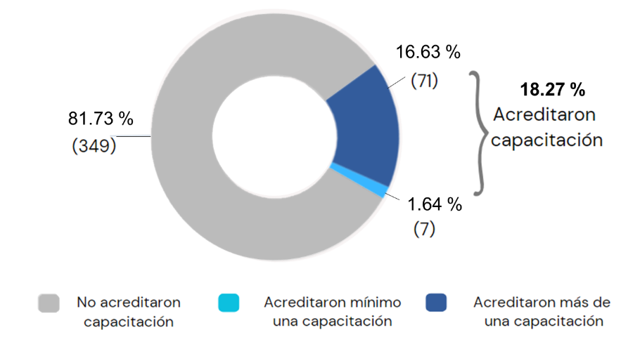
Fuente: Elaborado por la ASEQROO con base en la evidencia de la ejecución del curso proporcionado por el Conalep.

De lo antes expuesto, se determinó que de los 427 docentes que integran la plantilla del Conalep, 349 (81.73%) no acreditó con constancias su participación en cursos, 71 (16.63%) acreditó su participación en más de un curso y siete (1.64%) acreditó su participación en al menos un curso, durante el ejercicio fiscal 2023.

A manera de conclusión, se puede decir que, para el ejercicio fiscal 2023, el Conalep elaboró un programa de capacitación; sin embargo, el Ente no presentó evidencia que sustente que dicho programa fue sometido a aprobación por su Junta Directiva. Aunado con lo anterior, se determinó que el 81.73% de los docentes no acreditó con constancias su capacitación, durante el ejercicio fiscal 2023.
Derivado del análisis anterior, se determinaron las siguientes observaciones:

- El Colegio de Educación Profesional Técnica del Estado de Quintana Roo presentó debilidad al no someter a aprobación de la Junta Directiva su programa de capacitación.

- El Colegio de Educación Profesional Técnica del Estado de Quintana Roo presentó debilidad en la capacitación del personal docente, debido a que el 81.73% no acreditó con constancias su capacitación, durante el ejercicio fiscal 2023.

Recomendación de Desempeño.

La Auditoría Superior del Estado de Quintana Roo recomienda al Colegio de Educación Profesional Técnica del Estado de Quintana Roo lo siguiente:

23-AEMD-A-026-058-R02-02 Recomendación

El Colegio de Educación Profesional Técnica del Estado de Quintana Roo, deberá someter a aprobación de la Junta Directiva el programa de capacitación a fin de contar con un documento autorizado para el ejercicio fiscal 2024.

Con motivo de la reunión de trabajo efectuada para la presentación de resultados finales de auditoría y observaciones preliminares, el Colegio de Educación Profesional Técnica del Estado de Quintana Roo, estableció como fecha compromiso para atención de la recomendación 23-AEMD-A-026-058-R02-02, el 19 de noviembre de 2024. Por lo antes expuesto, la atención a la recomendación de desempeño queda en seguimiento. Respecto a la observación 3 esta queda atendida.

Normatividad relacionada con la observación

Decreto por él se reforma integralmente el Decreto de Creación del Colegio de Educación Profesional Técnica del Estado de Quintana Roo, artículo 27, fracción XI.
Manual General de Organización, 1.2. Subcoordinación de Formación Técnica y Capacitación, función 22.

I.4. SÍNTESIS DE LAS JUSTIFICACIONES Y ACLARACIONES PRESENTADAS POR EL ENTE FISCALIZADO

Derivado de la fiscalización realizada por esta Auditoría Superior del Estado y en cumplimiento al artículo 38, fracción VI de la Ley de Fiscalización y Rendición de Cuentas del Estado de Quintana Roo, se notificó al ente auditado los resultados finales de auditoría y observaciones preliminares, presentando las justificaciones y aclaraciones correspondientes en reunión de trabajo efectuada, las cuales fueron analizadas y valoradas con el fin de determinar la procedencia de eliminar, rectificar o ratificar los resultados y las observaciones referidas, realizando una síntesis de ellas y emitiendo, conforme lo establece la Ley en mención, las recomendaciones para efectos del Informe Individual de Auditoría de la Cuenta Pública del ejercicio 2023.

I.5. TABLA DE JUSTIFICACIONES Y ACLARACIONES DE LOS RESULTADOS

Auditoría de desempeño al cumplimiento de funciones sustantivas 23-AEMD-A-GOB-026-058
Concepto | Justificación, Aclaración y/o Acuerdos | Atención
1. Impartición de Educación Media Superior | Se estableció como fecha compromiso para atención de la recomendación 23-AEMD-A-026-058-R01-01 el 30 de septiembre de 2024. | Seguimiento
  - Acciones de atención educativa
- Capacitación | Se estableció como fecha compromiso para atención de la recomendación 23-AEMD-A-026-058-R02-02 el 19 de noviembre de 2024.  La observación 3 fue atendida con la evidencia e información remitida por el ente público fiscalizado en atención a los resultados finales y las observaciones preliminares. | Seguimiento
2.1 Personal académico
Recomendación de Desempeño: Es el tipo de sugerencias que se emite a los Entes Públicos Fiscalizados para promover el cumplimiento de los objetivos y metas de las instituciones, sus políticas públicas, programas y procesos operativos y atribuciones, a fin de fomentar las prácticas de buen gobierno, mejorar la eficiencia, eficacia, la economía, la calidad, la satisfacción del ciudadano y la competencia de los actores.

Atendido: Las observaciones que fueron atendidas con la información remitida o de acuerdo a las justificaciones presentadas por los Entes Públicos Fiscalizados en atención a los resultados finales y las observaciones preliminares.
No atendido: Las observaciones que no se atendieron ni se justificaron en la reunión de trabajo por los Entes Públicos Fiscalizados.
Seguimiento: Las observaciones en las que se estableció una fecha compromiso por parte de los Entes Públicos Fiscalizados para su atención en la mejora e implementación de las recomendaciones.

II. DICTAMEN DEL INFORME INDIVIDUAL DE AUDITORÍA

En cumplimiento con el artículo 38 fracción I de la Ley de Fiscalización y Rendición de Cuentas del Estado de Quintana Roo, se emite el presente dictamen el 7 de junio de 2024, fecha de conclusión de los trabajos de auditoría, la cual se practicó sobre la información proporcionada por el ente público fiscalizado de cuya veracidad es responsable; fue planeada y desarrollada con el fin de fiscalizar el cumplimiento de las acciones implementadas para la impartición de Educación Media Superior.

En opinión de la Auditoría Superior del Estado de Quintana Roo se identificaron fortalezas y debilidades se deberán atender como parte de las recomendaciones emitidas.

El Colegio de Educación Profesional Técnica del Estado de Quintana Roo, llevó a cabo diversas acciones para la impartición de educación media superior, con motivo de la fiscalización realizada, estas fueron clasificadas en 3 rubros: 1.- Ingreso, 2.- Permanencia y 3.- Egreso.

En el ingreso estudiantil, se fiscalizaron las acciones realizadas por el Conalep enfocadas a la captación de estudiantes, al respecto, se presentaron fortalezas debido a que sus planes y programas académicos se encuentran actualizados. Asimismo, llevó a cabo la difusión de la oferta educativa, a través de medios digitales, plataformas y aplicaciones, logrando el ingreso de 3,984 alumnos, cifra que supera en un 2% el número de espacios ofertados inicialmente.

En la permanencia, se fiscalizaron las acciones realizadas por el Conalep orientadas a fomentar la permanencia de estudiantes, referente a ellas, se presentaron fortalezas al proporcionar cursos de inducción para los estudiantes de nuevo ingreso; se gestionaron la Beca Benito Juárez para Educación Media Superior beneficiando al 98% de los estudiantes y el 5.37% de los estudiantes del cuarto y sexto semestre otorgando la beca Elisa Acuña para Educación Media Superior. Asimismo, realizó actividades extraescolares que fortalecen el desarrollo físico y recreativo de los estudiantes para fortalecer su formación integral, así como direccionar sus talentos e intereses, participando 1,545 estudiantes en 37 clubes académicos y un promedio de 2,750 estudiantes en las actividades deportivas y culturales. Asimismo, no proporcionaron el Programa Institucional de Tutorías, así como la evidencia de la asistencia de los alumnos a talleres y campañas de orientación educativa, sin embargo, durante la reunión de trabajo presentaron información que sustenta de manera parcial la implementación del PIT y completamente la asistencia a los talleres y campañas. Derivado de lo anterior se tiene que la estadística de deserción refleja que 230 estudiantes abandonaron sus estudios en el ejercicio 2023, lo que representa una disminución del 54% con respecto al ejercicio anterior.

En el egreso, se fiscalizaron las acciones enfocadas a propiciarlo, entre estas, el Conalep contó con convenios de colaboración en materia de Sistema de Educación Dual, para la realización de servicio social y prácticas profesionales, donde egresaron 2,668 estudiantes, de los cuales 99.73% obtuvieron el Certificado de Terminación de Estudios y el 78.97% se titularon, en el ejercicio fiscal 2023. Además, el 80.18% de los estudiantes de la matrícula 2023 obtuvo un promedio igual o mayor a 80. Por lo tanto, se determinó que el Conalep llevó a cabo acciones que contribuyeron al desempeño escolar de los estudiantes.

En este contexto, el Conalep presentó una eficiencia terminal de 70.44% en la generación de alumnos 2020 – 2023 lo cual lo sitúa por arriba de la media estatal y nacional de 75.20% y 75.60% respectivamente.

El Conalep, llevó a cabo la capacitación del personal académico, al respecto, presentó debilidad al elaborar una Programación de Cursos de Capacitación dirigido a los ocho planteles sin someterlo a revisión de la Junta Directiva. Con respecto a la ejecución del programa, presentó fortaleza debido a que, acreditó la ejecución de los 23 cursos establecidos en la Programación y, presentó evidencia de la acreditación de 2 cursos no programados. Como resultado de la capacitación, se determinó que inicialmente el 81.73% de los docentes no acreditaron con constancias su capacitación en diversos cursos, sin embargo, se presentó la evidencia correspondiente.

Con la fiscalización y la atención de las recomendaciones de desempeño se contribuirá a que el Colegio de Educación Profesional Técnica del Estado de Quintana Roo, aplique las áreas de mejora y subsane las debilidades detectadas a fin de fortalecer la impartición de Educación Media Superior, reforzando las acciones que permitan incrementar el ingreso, permanencia y egreso, brindar una Educación Media Superior de excelencia en los diferentes programas educativos y adicionalmente acreditar la capacitación de su personal académico.

EL AUDITOR SUPERIOR DEL ESTADO

M. EN AUD. MANUEL PALACIOS HERRERA

Cámara de Diputados del H. Congreso de la Unión. (1993) Ley General de Educación. Publicado en el Diario Oficial de la Federación el 20 de diciembre de 2023; artículo 5.
Cámara de Diputados del H. Congreso de la Unión. (1993) Ley General de Educación. Publicado en el Diario Oficial de la Federación el 20 de diciembre de 2023; artículo 44.
Secretaría de Educación del Estado de Quintana Roo. Programa Sectorial de Educación 2020-2024.
Secretaría de Educación del Estado de Quintana Roo (2023). Programa Sectorial de Educación, Cultura y Deporte para el Bienestar. Publicado en el Periódico Oficial del Estado de Quintana Roo el 23 de mayo de 2023.
Poder Ejecutivo del Estado (2022). Decreto por el que se Reforma Integralmente El Decreto de Creación del Colegio de Educación Profesional Técnica del Estado de Quintana Roo, Periódico Oficial del Gobierno del Estado de Quintana Roo, Tomo II, Número 7 Extraordinario, Novena Época. Chetumal, Quintana Roo, 03 de mayo de 2022; artículos 1 y 5.
Secretaría de Finanzas y Planeación (2022). Decreto Número: 038 Por el que se aprueba el Presupuesto de Egresos del Gobierno del Estado de Quintana Roo, para el ejercicio fiscal 2023. Anexo 10.1. Presupuesto de Egresos 2023 según la Clasificación Administrativa del CONAC y el Anexo 10.16. Erogaciones con Recurso de Ingreso Propio de las Entidades Paraestatales.
Cámara de Diputados del H. Congreso de la Unión (1917). Constitución Política de los Estados Unidos Mexicanos. Última reforma publicada en el Diario Oficial de la Federación el 22 de marzo de 2024; artículo 3.
Poder Legislativo del Estado de Quintana Roo (2023). Ley de Educación del Estado de Quintana Roo. Última reforma publicada en el Periódico Oficial del Estado el 23 de diciembre de 2024; artículo 51.
Poder Ejecutivo del Estado (2022). Decreto por el que se Reforma Integralmente el Decreto de Creación del Colegio de Educación Profesional Técnica del Estado de Quintana Roo, Periódico Oficial del Gobierno del Estado de Quintana Roo, Tomo II, Número 7 Extraordinario, Novena Época. Chetumal, Quintana Roo, 03 de mayo de 2022; artículo 6, fracciones II, XXI y XXIV; y el Manual General de Organización, Atribuciones, fracción XX.
La H. Junta Directiva del Organismo Público Descentralizado del Poder Ejecutivo del Estado de Quintana Roo (2005). Reglamento Interior del Colegio de Educación Profesional Técnica del Estado de Quintana Roo. Periódico Oficial del Estado el 10 de noviembre de 2005; artículo 5, fracción II.
La H. Junta Directiva del Organismo Público Descentralizado del Poder Ejecutivo del Estado de Quintana Roo (2005). Reglamento Interior del Colegio de Educación Profesional Técnica del Estado de Quintana Roo. Periódico Oficial del Estado el 10 de noviembre de 2005; artículo 45, fracción VI.
Poder Ejecutivo del Estado (2022). Decreto por el que se Reforma Integralmente el Decreto de Creación del Colegio de Educación Profesional Técnica del Estado de Quintana Roo, Periódico Oficial del Gobierno del Estado de Quintana Roo, Tomo II, Número 7 Extraordinario, Novena Época. Chetumal, Quintana Roo, 03 de mayo de 2022. Artículo 27, fracción XI.
Secretaría de Educación Pública (2023). Reglas de Convivencia Escolar del Sistema Conalep; artículo 106.
La H. Junta Directiva del Organismo Público Descentralizado del Poder Ejecutivo del Estado de Quintana Roo (2005). Reglamento Interior del Colegio de Educación Profesional Técnica del Estado de Quintana Roo. Periódico Oficial del Estado el 10 de noviembre de 2005; artículo 20, fracción IV.
La H. Junta Directiva del Organismo Público Descentralizado del Poder Ejecutivo del Estado de Quintana Roo (2005). Reglamento Interior del Colegio de Educación Profesional Técnica del Estado de Quintana Roo. Periódico Oficial del Estado el 10 de noviembre de 2005; artículo 40, fracciones V y VII.
Secretaría de Educación Pública (2023). Reglas de Convivencia Escolar del Sistema escolar Conalep, página 15.
Hernández-Madrigal, Mónica, Ramos-Córdova, Martha E, & Ramírez-Flores, Élfego (2013). La Oferta Educativa Superior del Área de Negocios: Una Perspectiva Internacional Basada en el Ranking Eduniversal. Formación universitaria, 6(6),
Secretaría de Educación Pública (2022). Acuerdo número 17/08/22 por el que se establece y regula el Marco Curricular Común de la Educación Media Superior; artículo 3 fracción XXIV.
De acuerdo con las Reglas de Convivencia Escolar del Sistema Conalep, el Modelo 2018 tiene como principal característica que las personas estudiantes se forman como profesionales Técnico-Bachiller, cuyo certificado de terminación de estudios permite a sus egresados continuar en la educación superior. Las personas estudiantes cursan un solo trayecto técnico, y en el caso de las carreras de la salud no cursan trayecto técnico. Por su parte, la principal característica del Modelo 2023 es que incorpora los preceptos establecidos en el Acuerdo 17/08/22 por el que se establece y regula el Marco Curricular Común de la Educación Media Superior en el marco de la Nueva Escuela Mexicana. Las personas estudiantes se forman exclusivamente como Profesionales Técnicos-Bachiller, cuyo certificado de terminación de estudios permite a sus personas egresadas continuar su formación en la educación superior, cursan un solo trayecto técnico y en el caso de las carreras de la salud no cursan trayecto técnico.
Presentación de la Jornada de Inducción 2023.
Secretaría de Educación Pública (2023). Reglas de Convivencia Escolar del Sistema Escolar Conalep, artículo 106.
Persona egresada del Conalep que cuenta con las competencias para desempeñarse de forma eficaz y eficiente en el ámbito laboral, de acuerdo con el perfil de egreso del plan de estudios de la carrera cursada.
De acuerdo al Modelo Educativo 2018, es la persona egresada del Conalep que cuenta con competencias profesionales, para desempeñarse de forma eficaz y eficiente en el ámbito laboral, así como para continuar estudios en instituciones de educación superior, de acuerdo con el perfil de egreso del plan de estudios de la carrera cursada. Con respecto al Modelo Educativo 2023, es la persona egresada del Conalep que cuenta con habilidades, conocimientos, actitudes y competencias profesionales, para desempeñarse de forma eficaz y eficiente en el ámbito laboral, así como para continuar estudios en instituciones de educación superior, de acuerdo con el perfil de egreso del plan de estudios de la carrera cursada.
Relación cuantitativa entre los alumnos que ingresan y los que egresan de una cohorte (v.) en un programa educativo. Se obtiene al dividir el total de alumnos que concluyen los estudios en el periodo establecido entre los que se inscribieron al primer semestre o ciclo escolar.
Cámara de Diputados del H. Congreso de la Unión (1993). Ley General de Educación. Publicado en el Diario Oficial de la Federación el 20 de diciembre de 2023, artículo 90 fracción II.
Cámara de Diputados del H. Congreso de la Unión (2019). Ley General del Sistema para la Carrera de las Maestras y los Maestros, Diario Oficial de la Federación 30 de septiembre de 2019, artículo 16 fracción III.
H. Junta Directiva del Organismo Público Descentralizado del Poder Ejecutivo del Estado de Quintana Roo (2005). Manual General de Organización, 1.2. Subcoordinación de Formación Técnica y Capacitación, funciones 22 y 37.
Poder Ejecutivo del Estado (2022). Decreto por el que se Reforma Integralmente El Decreto de Creación del Colegio de Educación Profesional Técnica del Estado de Quintana Roo. Periódico Oficial del Gobierno del Estado de Quintana Roo, Tomo II, Número 7 Extraordinario, Novena Época. Chetumal, Quintana Roo, 03 de mayo de 2022, artículo 27 fracción XI, 37 fracción V y 44 fracción XIX.
Poder Legislativo del Estado de Quintana Roo (2023). Ley de los trabajadores al servicio de los Poderes Legislativo, Ejecutivo y Judicial, de los ayuntamientos y Organismos Descentralizados del Estado de Quintana Roo, artículo 51 fracción VIII.
Se considera como curso acreditado cuando se presenta la constancia correspondiente.
Instituto Nacional de Estadística y Geografía (2023) Eficiencia terminal por entidad federativa según nivel educativo. https://www.inegi.org.mx/app/tabulados/interactivos/?pxq=Educacion_Educacion_12_987437b7-5398-4067-8b19-a1cd2ec36b7b.

